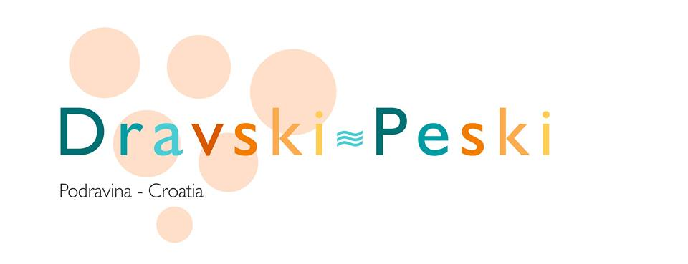

IZVJEŠĆE O IZVRŠENJU PROGRAMA RADA
TURISTIČKE ZAJEDNICE PODRUČJA „DRAVSKI PESKI“
ZA 2025. GODINU

Kloštar Podravski, ožujak 2026.
Na temelju članka 18. Zakona o turističkim zajednicama i promicanju Hrvatskog turizma (NN 42/19 i 52/20) i članka 23. Statuta Turističke zajednice područja „Dravski peski“ (Službeni glasnik Koprivničko-križevačke županije br. 13/20) Turističko vijeće Turističke zajednice područja „Dravski peski“) na elektroničkoj 7. sjednici održanoj 30. ožujka 2026. godine donijelo je

IZVJEŠĆE O IZVRŠENJU GODIŠNJEG PROGRAMA RADA
TURISTIČKE ZAJEDNICE PODRUČJA „DRAVSKI PESKI“ ZA 2025. GODINU

UVOD
Turistička zajednica područja „Dravski peski“ osnovana je da se turistički povežu četiri općine Koprivničko-križevačke županije: Ferdinandovac, Kalinovac, Kloštar Podravski i Podravske Sesvete. Svake godine rada turističke zajednice može se vidjeti razvoj u smislu proširenja turističke ponude, stvaranja novih i poboljšanja dosadašnjih manifestacija, kako i samih turističkih dolazaka i noćenja na našem području, a i Općina Novo Virje formalno je ušla u sastav turističke zajednice.
Godišnji program rada Turističke zajednice područja „Dravski peski“ temelji se na odredbama Zakona o turističkim zajednicama i promicanju hrvatskog turizma (NN 52/19 i 42/20), odnosno na zadaćama vezanim za unapređivanje općih uvjeta boravka turista na području općina koje se nalaze u sastavu turističke zajednice, očuvanju i unapređenju svih elemenata turističkih proizvoda, informativnoj djelatnosti, kao i razvijanju svijesti o važnosti i učincima turizma. Izrađen je prema Metodologiji i obvezatnim uputama za izradu godišnjeg programa rada i izvješća o izvršenju godišnjeg programa rada (Zagreb, 10. studenoga 2020.). Također, godišnji program rada i financijski plan turističke zajednice sukladan je Programima rada Hrvatske turističke zajednice i Turističke zajednice Koprivničko-križevačke županije, kao i njihovim osnovnim smjernicama i ciljevima.

Zadaće turističkih zajednica, kao lokalne destinacijske menadžment organizacije, regulirane su člankom 32. Zakona o turističkim zajednicama i promicanju hrvatskog turizma, a one su sljedeće:
1. Razvoj proizvoda
1.1. sudjelovanje u planiranju i provedbi ključnih investicijskih projekata javnog sektora i ključnih projekata podizanja konkurentnosti destinacije
1.2. koordinacija i komunikacija s dionicima privatnog i javnog sektora u destinaciji
1.3. razvojne aktivnosti vezane uz povezivanje elemenata ponude u pakete i proizvode – inkubatori inovativnih destinacijskih doživljaja i proizvoda
1.4. razvoj događanja u destinaciji i drugih motiva dolaska u destinaciju za individualne i grupne goste
1.5. razvoj ostalih elemenata turističke ponude s fokusom na cjelogodišnju ponudu destinacije
1.6. praćenje i apliciranje, samostalno ili u suradnji s jedinicom lokalne samouprave i drugim subjektima javnog ili privatnog sektora, na natječaje za razvoj javne turističke ponude i infrastrukture kroz sufinanciranje iz nacionalnih izvora, fondova Europske unije i ostalih izvora financiranja
1.7. upravljanje kvalitetom ponude u destinaciji
1.8. strateško i operativno planiranje razvoja turizma ili proizvoda na destinacijskoj razini te po potrebi organizacija sustava upravljanja posjetiteljima
1.9. sudjelovanje u izradi strateških i razvojnih planova turizma na području destinacije
1.10. upravljanje javnom turističkom infrastrukturom
1.11. sudjelovanje u provođenju strateških marketinških projekata koje je definirala Hrvatska turistička zajednica.

2. Informacije i istraživanja
2.1. izrada i distribucija informativnih materijala
2.2. stvaranje, održavanje i redovito kreiranje sadržaja na mrežnim stranicama destinacije i profilima društvenih mreža
2.3. osnivanje, koordinacija i upravljanje turističkim informativnim centrima (ako postoje/ima potrebe za njima)
2.4. suradnja sa subjektima javnog i privatnog sektora u destinaciji radi podizanja kvalitete turističkog iskustva, funkcioniranja, dostupnosti i kvalitete javnih usluga, servisa i komunalnih službi na području turističke destinacije
2.5. planiranje, izrada, postavljanje i održavanje sustava turističke signalizacije, samostalno i/ili u suradnji s jedinicom lokalne samouprave
2.6. operativno sudjelovanje u provedbi aktivnosti sustava eVisitor i ostalim turističkim informacijskim sustavima sukladno uputama regionalne turističke zajednice i Hrvatske turističke zajednice kao što su: jedinstveni turistički informacijski portal te evidencija posjetitelja i svih oblika turističke ponude.

3. Distribucija
3.1. koordiniranje s regionalnom turističkom zajednicom u provedbi operativnih marketinških aktivnosti
3.2. priprema, sortiranje i slanje podataka o turističkoj ponudi na području destinacije u regionalnu turističku zajednicu i Hrvatsku turističku zajednicu
3.3. priprema destinacijskih marketinških materijala sukladno definiranim standardima i upućivanje na usklađivanje i odobrenje u regionalnu turističku zajednicu
3.4. pružanje podrške u organizaciji studijskih putovanja novinara i predstavnika organizatora putovanja u suradnji s regionalnom turističkom zajednicom te u suradnji s Hrvatskom turističkom zajednicom
3.5. obavljanje i drugih poslova propisanih ovim Zakonom ili drugim propisom.

(2) Pored zadaća iz točke 1., lokalne turističke zajednice koje ostvaruju više od 1.000.000 komercijalnih noćenja godišnje mogu izvršavati i sljedeće zadaće vezane uz marketing:
1. odnosi s javnošću
2. stvaranje, održavanje i redovito kreiranje sadržaja na mrežnoj stranici i profilima društvenih mreža
3. definiranje smjernica i standarda za oblikovanje turističkih promotivnih materijala
4. uspostavljanje marketinške infrastrukture temeljene na informatičkim tehnologijama
5. provođenje aktivnosti strateškog i operativnog marketinga (brending destinacije, online i offline aktivnosti, mrežne stranice i profili društvenih mreža, sajmovi, studijska putovanja, prezentacije, partnerstva, sponzorstva i slično)
6. koordinacija i provedba udruženog oglašavanja na lokalnoj razini
7. obavljanje i drugih poslova propisanih ovim Zakonom ili drugim propisom.
(3) Lokalna turistička zajednica dužna je voditi računa da zadaće koje provodi budu usklađene sa strateškim marketinškim smjernicama i uputama regionalne turističke zajednice i Hrvatske turističke zajednice.
(4) Lokalna turistička zajednica može na temelju posebne odluke Turističkog vijeća Hrvatske turističke zajednice biti član međunarodnih turističkih organizacija i srodnih udruženja.

Turistička zajednica područja „Dravski peski“ u 2025. godini bila je fokusirana na sljedeće aktivnosti:
1. osmišljavanje i organizaciju raznih manifestacija: kulturno-zabavnih, sportskih, potpora manifestacijama organiziranim od drugih udruga i institucija, te stavljanje u turističku ponudu postojeće atrakcije koje još nisu u funkciji, kojima je potrebno uređenje ili opremanje;
2. kreiranje novih turističkih proizvoda u suradnji s lokalnom samoupravom, turističkom zajednicom županije, susjednim turističkim zajednicama i ostalim dionicima u području turizma;
3. sudjelovanje u provedbi programa i akcijama županijske turističke zajednice od zajedničkog interesa za sve subjekte u turizmu s područja čitave županije;
4. uz redovne poslove predviđene godišnjim programom, obavljali su se i druge poslove od interesa za razvoj turizma na području turističke zajednice.

Djelovanje Turističke zajednice područja „Dravski peski“ tijekom 2025. godine temeljilo se na Zakonu o turističkim zajednicama i promicanju hrvatskog turizma (NN 52/19 i 42/20), Statutu Turističke zajednice područja „Dravski Peski“ (Službeni glasnik Koprivničko-križevačke županije broj 13/20), Godišnjem programu rada za 2025. godinu te drugim Odlukama i aktima Turističkog vijeća i Skupštine Turističke zajednice područja „Dravski peski“.
Prijedlog ovog izvješća obuhvaća sve važnije aktivnosti u 2025. godini, planirane i neplanirane, ali se pojavila potreba da se provedu.
Turistički ured Turističke zajednice područja „Dravski Peski“ s radom je započeo 1. kolovoza 2017. godine, od 06. listopada 2025. godine ima zaposlenu jednu stručnu osobu – direktoricu, a ured je smješten u Kloštru Podravskom, na adresi Trg Svete obitelji 2.

- TURISTIČKI REZULTATI
U prostor Turističke zajednice područja „Dravski peski“ i njegove četiri općine (Kloštar Podravski, Ferdinandovac, Podravske Sesvete, Kalinovac) tijekom 2025. godine pristiglo je 69 domaćih i 170 stranih turista prijavljenih u sustavu eVisitor. Ukoliko usporedimo s prethodnom 2024. godinom, možemo reći da se nisu dogodili neki veliki pomaci gdje je u 2024. godini pristiglo 67 domaćih i 156 stranih turista prijavljenih u sustav eVisitor. No, ono što nas veseli je porast broja noćenja gdje je u odnosu na 2024. godinu u kojoj je bilo 1.505 noćenja, u 2025. godini ostvareno je 2.112 noćenja. Poraslo je i samo trajanje boravka turista na području Turističke zajednice područja „Dravski peski“ gdje je u 2024. godini prosjek trajanja boravka turista bio 6,75 dana, a u 2025. godini 8,84 dana.
Uz domaće turiste, najviše stranih turista dolazi iz Njemačke, Poljske, Austrije, Slovenije, Češke, Bosne i Hercegovine, Mađarske, Nizozemske, Italije te ostale europske zemlje, UAE, Švicarska, Meksiko, Španjolska itd.
Što se tiče dolazaka po županijama, veseli nas činjenica da je većina dolazaka i noćenja iz Primorsko-goranske županije, Istarske županije, a manji broj dolazi iz Koprivničko-križevačke županije i susjednih županija. Znači da je potencijal ove destinacije prepoznat te vjerujemo da će u budućnosti rezultati biti još bolji. Svakako treba spomenuti da, iako se čine brojke male, trebamo biti zadovoljni obzirom na broj smještajnih kapaciteta kojima raspolažemo na području Turističke zajednice područja „Dravski peski“ te se nadamo da će i u tom smislu brojke biti veće.

- OSTVARENI PRIHODI
Turistička zajednica područja „Dravski peski“ planirala je zajedno izvorne prihode u 2025. godini u iznosu od 11.000,00 EUR od čega je dio od 1.500,00 EUR planiran od turističke pristojbe dok je dio od 9.500,00 EUR planiran od turističke članarine. Do kraja godine uplaćena su sredstava od 10.198,73 EUR. Prihodi od proračuna općina i županije planirani su u iznosu od 58.300,00 EUR, a do kraja godine je uplaćeno 50.700,00 EUR. Prihodi od sustava turističkih zajednica planirani su u visini od 94.000,00 EUR; a realizacija iznosi 46.456,50 EUR. Prihodi od EU fondova planirani su u visini od 5.000,00 EUR, a prihodi od gospodarske djelatnosti 250,00 EUR što nije realizirano nikakvim uplatama. Preneseni prihod iz prethodne godine planiran je u visini od 500,00 EUR dok je realizacija iznosila 45.621,18 EUR; a ostali prihodi s prvotnih 250,00 EUR realizirani su na 0,00 EUR. Sveukupni prihodi u 2025. godini iznosili su 153.466,96 EUR.
- Izvorni prihodi – 10.689,28,00 €
  - Prihodi od turističke pristojbe za 2025. godinu u iznosu – 490,55 EUR
  - Prihodi od turističke članarina za 2025. godinu u iznosu – 10.198,73 EUR

- Prihodi iz proračuna jedinica lokalne i područne samouprave i državnog proračuna – 50.700,00 EUR

- Prihodi od sustava turističkih zajednica (sredstva iz Fonda za turistički nedovoljno razvijena područja i kontinent i sredstva iz Fonda za udružene turističke zajednice) – 46.456,50 EUR

- Prihodi iz fondova Europske unije i drugih fondova (prihodi koje turistička zajednica ostvaruje za provedbu određenih projektnih aktivnosti koji se financira sredstvima EU) – 0,00 EUR

- Prihodi od obavljanja gospodarskih djelatnosti – 0,00 EUR

- Preneseni prihodi iz prošle godine (ovisno o procjeni financijskog rezultata poslovanja tekuće godine, a iskazuje se preneseni prihod za narednu godinu) – 45.621,18 EUR

- Ostali prihodi – 0,00
1. ISTRAŽIVANJE I STRATEŠKO PLANIRANJE

1.1. Pripremne radnje na izradi Plana upravljanja destinacijom
Detaljan i precizan opis aktivnosti:
Turistička zajednica područja „Dravski peski“ pokrenula je radnje za izradu Plana upravljanja destinacijom, kao zakonske obveze turističke zajednice i to u suradnji s TZ Koprivničko-križevačke županije i ostalim dionicima. Projekt izrade dokumenta prijavljen je krajem 2024. godine za sufinanciranje na Javni natječaj za dodjelu sredstava za projekte regionalnih turističkih zajednica na turistički nedovoljno razvijenom području i kontinentu u 2025. iz Fonda za turistički nedovoljno razvijena područja i kontinent. Projekt nije odobren, te se nije provela izrada Plana upravljanja.
Ostvareni cilj aktivnosti:
Proaktivno sudjelovanje u izradi strateških i razvojnih planova turizma na području destinacije
Nositelj aktivnosti i partneri:
TZP Dravski peski, općine u sastavu TZP Dravski peski, TZ Koprivničko-križevačke županije
Realizacija:
0,00 EUR

1.2. Istraživanje i analiza tržišta
Detaljan i precizan opis aktivnosti:
Istraživanje i analiza tržišta tijekom 2025. godine prepuštena je meritornijim institucijama poput TZ Koprivničko-križevačke županije u sklopu izrade objedinjenog strateškog razvojnog dokumenta.
Ostvareni cilj aktivnosti:
Sudjelovanje u istraživanju i analizi tržišta u suradnji sa stručnim institucijama.
Nositelj aktivnosti i partneri:
TZ Koprivničko-križevačke županije, TZP Dravski peski
Realizacija:
0,00 EUR

1.3. Mjerenje učinkovitosti promotivnih aktivnosti
Detaljan i precizan opis aktivnosti:
Učinkovitost promotivnih aktivnosti provođena je analizom online promotivnih kanala (web, društvene mreže) i usmenim anketiranjem posjetitelja na većim manifestacijama sve sa ciljem unapređenja turističkih proizvoda i uvjeta boravka turista u destinaciji.
Ostvareni cilj aktivnosti:
Prikupljene su povratne informacije sa ciljem unapređenja turističkih proizvoda i uvjeta boravka turista u destinaciji.
Nositelj aktivnosti i partneri:
TZP Dravski peski
Realizacija:
0,00 EUR

- RAZVOJ TURISTIČKOG PROIZVODA

2.1. Identifikacija i vrednovanje resursa te strukturiranje turističkih proizvoda
Detaljan i precizan opis aktivnosti:
Turistička zajednica područja „Dravski peski“ tijekom ove godine pokušat će unaprijediti ovu aktivnost na način da selekcionira ključne dionike, poruke i potencijalne ciljne skupine kojima se određeni turistički proizvod predstavlja: prirodna i kulturna baština, aktivni turizam, edukacija u području seoskog turizma i sl. Kreiranje i brendiranje tematskih cikloturističkih i drugih staza (Camino Podravina, Put sv. Nikole).
U sklopu toga PORA je održala webinar na temu Održivost u turizmu gdje se razgovaralo o usmjeravanju prema digitalnoj i zelenoj tranziciji u turizmu. Webinar je održan 02. prosinca 2025. godine. Cilj webinara je bio kroz prezentaciju primjera dobre prakse pružiti praktične smjernice o održivosti u turističkom sektoru. Koristeći primjere iz njemačkog grada Bremena i drugih europskih regija. Razgovaralo se o primjerima dobre prakse (mjerenje emisija i dekarbonizacija prometa, aktivnosti prilagodbe klimatskim promjenama, financiranje klimatskih akcija itd.) koje destinacije i pružatelji turističkih usluga mogu prenijeti i na svoja područja.
Ostvareni cilj aktivnosti:
Podignuta je konkurentnosti turističke destinacije te svijest turističkih dionika o mogućnosti uključenja u razvoju destinacije što će za posljedicu imati povećanje broja turističkih dolazaka i noćenja.
Nositelj aktivnosti i partneri:
PORA
Realizacija:
0,00 EUR


2.2. Sustavi označavanja kvalitete turističkog proizvoda
Detaljan i precizan opis aktivnosti:
Sukladno zakonskim smjernicama propisanih Zakonom o turističkim zajednicama i promicanju hrvatskog turizma, Turistička zajednica područja „Dravski peski“ nije bila u mogućnosti samostalno provoditi aktivnosti pod predmetnom točkom, ali se priključila prihvatljivoj inicijativi od strane regionalne turističke zajednice u provedbi aktivnosti dodjeljivanja i označavanja kvalitete te je redovito koordinirala s pružateljima turističkih usluga ovog područja oko podizanja kvalitete ponude u destinaciji, poput ponude OPG-ova i smještajnih kapaciteta.
Ostvareni cilj aktivnosti:
Podignuta je konkurentnosti turističke destinacije, kvalitete boravka turista u destinaciji, što će dovesti do povećanja broja turističkih dolazaka i noćenja.
Nositelj aktivnosti i partneri:
TZP Dravski peski, TZ Koprivničko-križevačke županije,
Realizacija:
0,00 EUR
  - Podrška razvoju turističkih događanja
Na ovom području postoji duga tradicija održavanja manifestacija različitih profila i karaktera u kojima se ogleda bogatstvo tradicije, folklora, običaja, povijesti, sporta, eno-gastronomije i kulture. Tijekom višegodišnjeg djelovanja TZP Dravski peski osmišljene su i nove manifestacije koje su pridonijele obogaćivanju sadržaja za turiste i posjetitelje. Brojna događanja nije moguće samostalno financirati, ali se turistička zajednica uključuje na druge načine kao ispomoć, promotor i koordinator ili suorganizator. U 2025. godini sudjelovalo se u mngobrojnim manifestacija sukladno mogućnostima i radu Turističke zajednice područja „Dravski peski“ obzirom da tijekom godine u određenom periodu nije bilo zaposlene osobe u turističkoj zajednici.

2.3.1. Noć muzeja
Detaljan i precizan opis aktivnosti:
20. Noć muzeja odvila se na području TZP DP u Galeriji Ivan Lacković Croata u Batinskama. Tema je „Muzeji – vidljivi i nevidljivi“. Istaknula se važnost muzejskih institucija i svih drugih baštinskih ustanova koje prikupljaju, istražuju i čuvaju vrijednu građu i kulturnu baštinu. Predstavila se sva oprema i inovacije nabavljene putem projekta „Batinske – home of Ivan Lacković Croata“.
Ostvareni cilj aktivnosti:
Promocija muzejskog blaga našeg područja, promocija Galerije, promocija turističke ponude područja.
Nositelj aktivnosti i partneri:
Hrvatsko muzejsko društvo, TZP Dravski peski, Općina Kalinovac
Realizacija:
200,00 EUR


    - Vincekovo na Dravskim peskima

Detaljan i precizan opis aktivnosti:
TZP DP, Uduga vinograda i voćara „Šiljer“ te Općina Kloštar Podravski već godinama organziraju ovu manifestaciju. Okupio se veliki broj posjetitelja gdje se kod domaćina kušalo domaće vino te se odradio ceremonijal Vincekova. Sve je započelo misom kod kapelice sv. Franje te je poslije obio obilazak kleti (5 stanica).
Ostvareni cilj aktivnosti:
Popularizacija vina, kušanje domaćih vina te je prezentirana vinska ponuda područja.
Nositelji aktivnosti i partneri:
Udruga vinogradara i voćara Šiljer, Općina Kloštar Podravski, TZP Dravski peski
Realizacija:
150,00 EUR

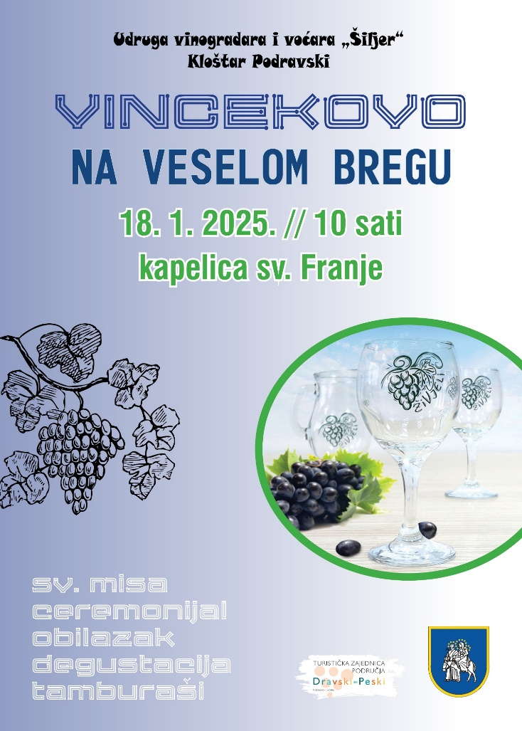
    - Međunarodni potkivački višeboj
Detaljan i precizan opis aktivnosti: Nova manifestacija koja bi okupila potkivače i konje iz više susjednih država, a u organizaciji OPG Karlovčan na imanju Etno kuće obitelji Karlovčan. Program bi se odvijao kroz tri dana vikenda, a uključio bi i neke županijske i lokalne udruge. U 2025. godini zbog poteškoća u organizaciji nije organizirana ova manifestacija.
Ostvareni cilj aktivnosti: Promocija plemenitog zanimanja i životinja te privlačenje turista i posjetitelja u destinaciju.
Nositelji aktivnosti: OPG Karlovčan, TZP Dravski peski, TZ Koprivničko-križevačke županije, udruge
Iznos potreban za realizaciju aktivnosti: 00,00 €
Rok realizacije aktivnosti: ožujak - svibanj 2025. godine

    - Fašnek v Kalnovcu
Detaljan i precizan opis aktivnosti: Već tradicionalno, svake godine u veljači, održava se Fašenk v Kalnovcu. Ove godine vesela povorka maskiranih sudionika okupila se na školskom trgu 23. veljače 2025. godine s početkom u 14 sati. Prošetali su Kolodvorskom ulicom do parka te nastavili šetnju Dravskom ulicom do “Poberuna” i natrag se vratiti do sportske dvorane. U dvorani su se svi sudionici predstavili pripremljenom točkom. Organizatori ovogodišnje manifestacije “Fašenk v Kalnovcu 2025.” su Osnovna škola Ivan Lacković Croata Kalinovac i Dječji vrtić Bubamara Kalinovac. Pokrovitelji manifestaciie su Općina Kalinovac i Turistička zajednica “Dravski peski”. Od sudionika predstavili su se već spomenuti učenici i djelatnici Osnovne škole, polaznici Dječjeg vrtića sa svojim odgojiteljicama, Udruga umirovljenika Kalinovac, Vatrogasci, KUD “Grgur Karlovčan”, KU “Tomislav Franjić”.
Ostvareni cilj aktivnosti: Promocija tradicije fašnika na našem području
Iznos potreban za realizaciju aktivnosti: 150,00 eura
Rok realizacije aktivnosti: veljača 2025.
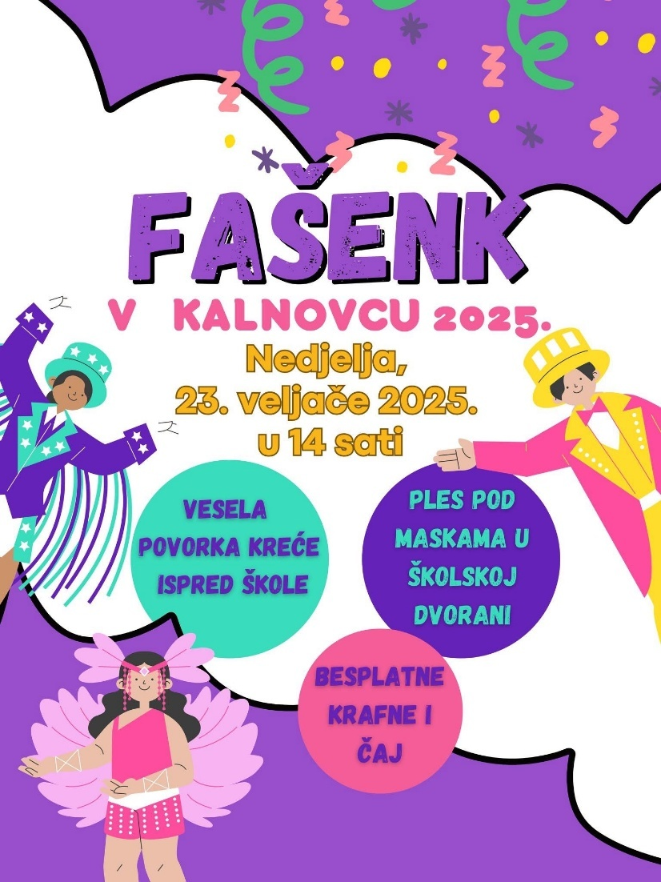

    - Vuzmeni pondeljek v Prugovcu
Detaljan i precizan opis aktivnosti: Već se gotovo 30 godina u Prugovcu održava „Vuzmeni pondeljek“ u organizaciji KUD-a Prugovac, a TZP Dravski peski će se priključiti kao suorganizator jedne od najdugovječnijih manifestacija na ovog području. U manifestaciji su sudjelovala četiri drušva, bio je i mimohod te je sve svečano upriličeno.
Ostvareni cilj manifestacije: Prikaz tradicionalnih plesova našega područja, ali i plesova gostujućih udruga.
Nositelji aktivnosti: KUD Prugovac, Općina Kloštar Podravski, TZP Dravski peski
Iznos potreban za realizaciju aktivnosti: 00,00 €
Rok realizacije aktivnosti: travanj 2025. godine

    - Dani Općine Novo Virje
Detaljan i precizan opis aktivnosti: Dani Općine Novo Virje održavaju se krajem travnja, početkom svibnja, a radi se o novoj sastavnici TZP Dravski peski. Program kreiraju općina i udruge, a zadatak TZP Dravski peski jest koordinacija, promidžba te izrada tiskanih materijala. Program održavanja Dana Općine Novo Virje bio je prepun događanja organiziran od strane udruga i Općine.
Ostvareni cilj aktivnosti: Promocija događanja te privlačenje posjetitelja i turista na događanja.
Nositelji aktivnosti: Općina Novo Virje, TZP Dravski peski, udruge
Iznos potreban za realizaciju aktivnosti: 100,00 €
Rok realizacije aktivnosti: svibanj 2025. godine
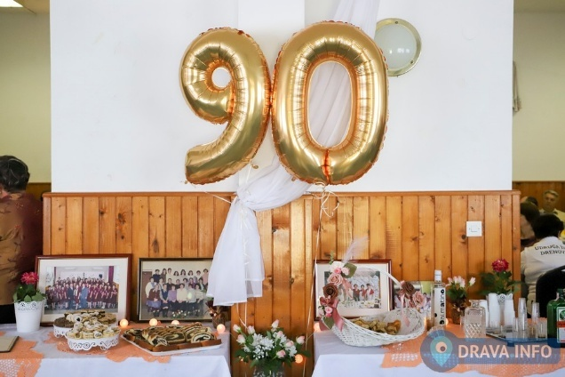

    - Međunarodni praznik rada u Podravskim Sesvetama i Kloštru Podravskom
Detaljan i precizan opis aktivnosti: Podravske Sesvete redovito održavanju ovu manifestaciju u kojoj održavaju natjecanje u pripremi graha, kao i ostale aktivnosti za širu publiku. Radi se o tradicionalnoj manifestaciji koja privlači velik broj sudionika, njihovih obitelji i posjetitelja. U 2025. godini ova manifestacija održat će se i u Kloštru Podravskom.
Ostvareni cilj aktivnosti: Promocija događanja te privlačenje posjetitelja i turista na događanja.
Nositelji aktivnosti: Općina Podravske Sesvete, Općina Kloštar Podravski, TZP Dravski peski, udruge
Iznos za realizaciju aktivnosti: 400,00 €
Rok realizacije aktivnosti: svibanj 2025. godine
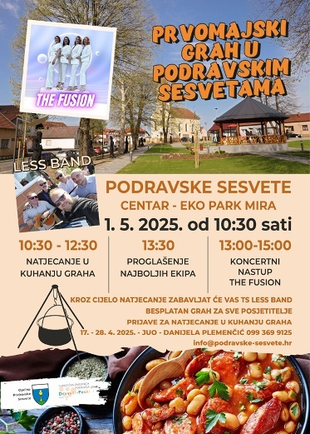

    - Dani Općine Ferdinandovac
Detaljan i precizan opis aktivnosti: Dani Općine Ferdinandovcu održavaju se sredinom svibnja. TZP Dravski peski sudjelovat će u organizacijskom dijelu u dogovoru s Općinom Ferdinandovac i tamošnjim udrugama.
Ostvareni cilj aktivnosti: Privlačenje turista i posjetitelja sa ciljem povećanja broja turističkih dolazaka i noćenja te same potrošnje unutar destinacije.
Nositelji aktivnosti: Općina Ferdinandovac, TZP Dravski peski, udruge
Iznos za realizaciju aktivnosti: 100,00 €
Rok realizacije aktivnosti: svibanj 2025. godine
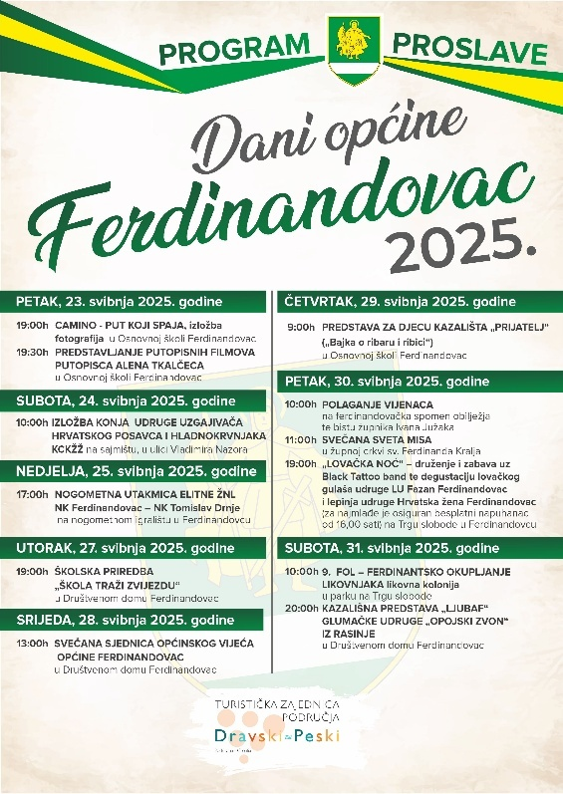
    - Dani Općine Kloštar Podravski
Detaljan i precizan opis aktivnosti: Dani Općine Kloštar Podravski održavaju krajem svibnja i početkom lipnja. TZP Dravski peski sudjelovat će u organizacijskom dijelu u dogovoru s Općinom Kloštar Podravski i tamošnjim udrugama. Program će se naknadno definirati.
Ostvareni cilj aktivnosti: Privlačenje turista i posjetitelja sa ciljem povećanja broja turističkih dolazaka i noćenja te same potrošnje unutar destinacije.
Nositelji aktivnosti: Općina Kloštar Podravski, TZP Dravski peski, udruge
Iznos za realizaciju aktivnosti: 250,00 €
Rok realizacije aktivnosti: svibanj 2025. godine
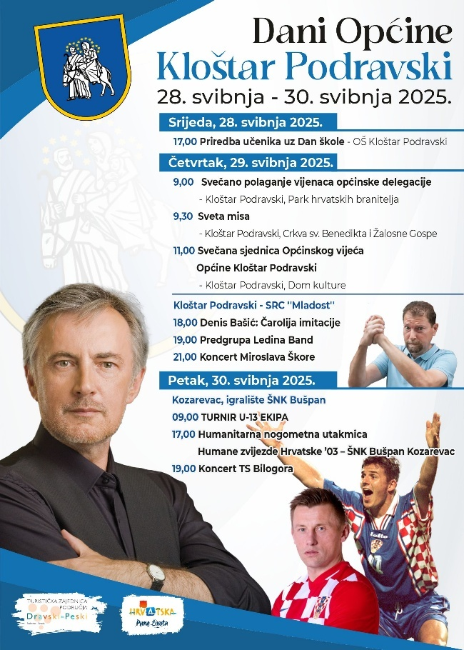

    - Bike&Boat Podravina
Detaljan i precizan opis aktivnosti: Bike&Boat Podravina jedinstvena je prilika za bicikliste da upoznaju Podravinu i sve njezine čari – na svoja dva kotača, ali i vožnjom brodom našom „Europskom Amazonom“, rijekom Dravom. Ovaj turistički proizvod rezultat je suradnje TZP Dravski peski s općinama u svom sastavu, a 2025. godine održavalo bi se u dva navrata tijekom ljetnih mjeseci. Bicikli su osigurani kroz ranije provedene projekte, a brod s obrtom Drava Nautika. Ovaj projekt se realizirao kroz manje projekte kao što su rafting, biciklijada, big jump.
Ostvareni cilj aktivnosti: Privlačenje turista na ovaj jedinstveni događaj koji uključuje vožnju biciklima i plovidbu Drave.
Nositelji aktivnosti: TZP Dravski peski, obrt Drava Nautika
Iznos za realizaciju aktivnosti: 300,00 €
Rok realizacije aktivnosti: svibanj - kolovoz 2025. godine

    - Podravina Adventure 2025.
Detaljan i precizan opis aktivnosti: Drava kanuing još je jedan specifičan turistički proizvod. Na registriranoj kanuing stazi „Drava tour adventure“ koja se nalazi na 12 km dugoj ruti između Brodića i Križnice. Radit će se na razvoju svijesti o potrebi zaštite rijeke Drave kroz spuštanje gumenim čamcima i prozirnim kanuima. Cilj jest rekreacija i uživanje u ovim prirodnim ljepotama koje nam na tom području rijeka Drava pruža. Održan je županijski rafting, a big jump je organiziran na relaciji Novo Virje - Brodić
Ostvaren cilj aktivnosti: Promocija aktivnog turizma destinacije.
Nositelji aktivnosti: TZP Dravski peski, TZ Koprivničko-križevačke županije, obrt Drava Nautika
Iznos za realizaciju aktivnosti: 500,00 €
Rok realizacije aktivnosti: lipanj – kolovoz 2025. godine
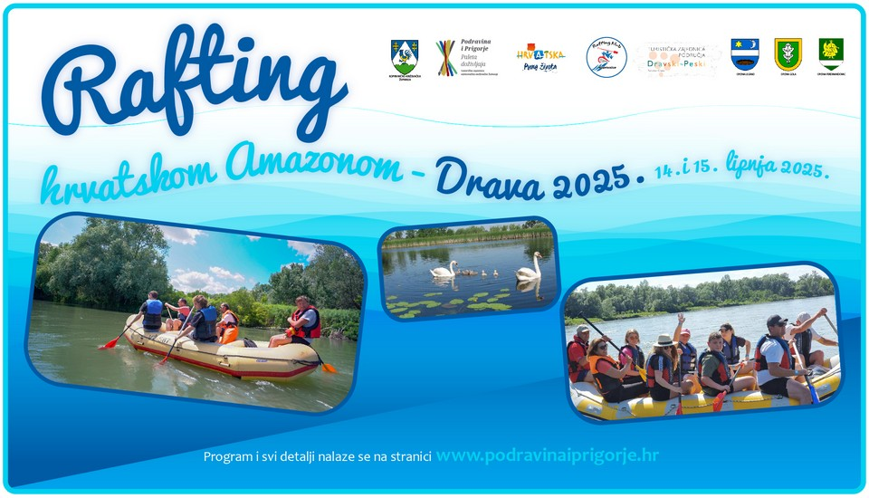

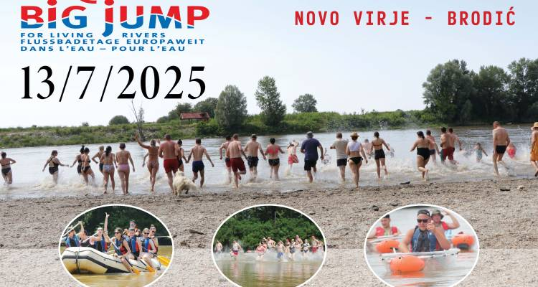

    - Ljeto na Dravskim peskima 2025.
Detaljan i precizan opis aktivnosti: Ljeto na Dravskim peskima objedinjuje sva događanja na području TZP Dravski peski te tako čini jednu cjelinu kao što atraktivniji turistički proizvod i vodič događanja tijekom 2025. godine što se tiče ljetnih mjeseci. Program Ljeto na Dravskim Peskima je djelomično odrađen zbog toga što u TZP DP nije bilo direktora te se neke aktivnosti nisu mogle odraditi. Ono što je odrađeno su rafting u suradnji s TZ KKŽ i Drava Nautika te ostalim dionicima, Big jump.
Cilj aktivnosti: Privlačenje turista i posjetitelja sa ciljem povećanja broja turističkih dolazaka i noćenja te same potrošnje unutar destinacije, promidžba svih događanja.
Nositelj aktivnosti: TZP Dravski peski
Iznos za realizaciju aktivnosti: 300,00 €
Rok realizacije aktivnosti: lipanj – rujan 2025. godine

    - Dergez family day
Detaljan i precizan opis aktivnosti: Manifestacija koja se bazira na obiteljskom druženju, a najmlađi posjetitelji i roditelji će se natjecati u disciplinama starih sportova. Također će za najmlađe biti pripremljeni brojni zabavni sadržaji kako bi i roditelji i djeca imali jedan nezaboravan obiteljski dan. Manifestacija će se održati na popularnom izletištu Karaula u Mekišu gdje će se i mladi i roditelji moći zabaviti uz bogat program. Dergez family day je organiziran u Podravskim Sesvetama 08.lipnja 2025. godine te su posjetitelji uživali u raznim natjecanjima, igrama, kinu pod zvijezdama, napuhancima, a mogli su se i osvježiti u Dergez kutku s hranom i pićem.
Ostvareni cilj aktivnosti: Privlačenje obitelji na druženje, promocija turističke ponude za obitelji.
Nositelji aktivnosti: Dergez d.o.o. Podravske Sesvete, TZP Dravski peski
Iznos za realizaciju aktivnosti: 100,00 €
Rok realizacije aktivnosti: lipanj 2025. godine
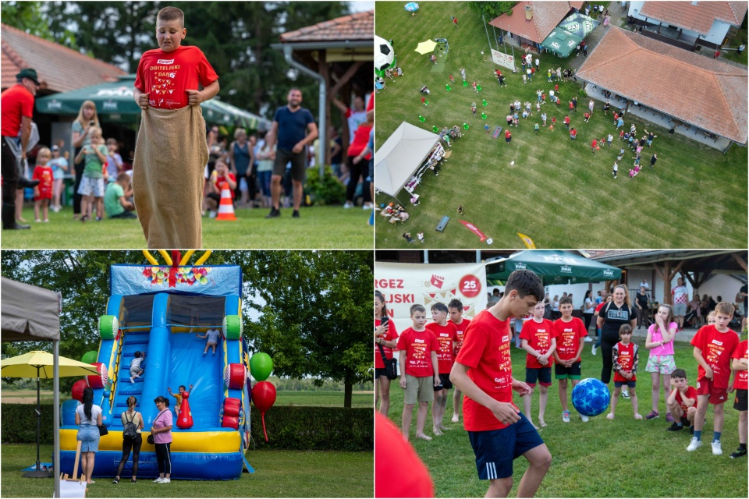

    - Ivanje v Kalnovcu
Detaljan i precizan opis aktivnosti: Ivanje v Kalnovcu tradicionalno se obilježava svake godine. Svi posjetitelji mogu uživati u susretima folklora, pjevača, domaćoj hrani, piću i tradicionalnom „Ivanjskom kresu“. Ova manifestacija nije održana u 2025. godini.
Cilj aktivnosti: Podizanje kvalitete manifestacije, njegovanje tradicionalnih plesova i običaja
Nositelji aktivnosti: Općina Kalinovac, KU Tomislav Franjić, TZP Dravski peski
Iznos potreban za realizaciju aktivnosti: 00,00 €
Rok realizacije aktivnosti: lipanj 2025. godine

    - Ivanje u Kozarevcu
Detaljan i precizan opis aktivnosti: Proslava Ivanja se održava svake godine posljednjeg vikenda u mjesecu lipnju. Program se sastoji od Svete mise, malonogometnog uličnog turnira, dječjim igrama, natjecanju u starim sportovima, zabave, vatrogasne vježbe i „Ivanjskog kresa“. Ivanje se održalo 29. lipnja u Kozarevcz a bilo je polaganje vijenaca, slavljenja svete mise, malonogometne utakmice, plesa i zabave. Za sve prisutne bio je osiguran grah i gulaš.
Ostvareni cilj aktivnosti: obogaćivanje sadržaja za posjetitelje
Nositelji aktivnosti: Općina Kloštar Podravski, TZP Dravski peski, udruge, ŠNK Bušpan
Iznos za realizaciju aktivnosti: 250,00 €
Rok realizacije aktivnosti: lipanj 2025. godine

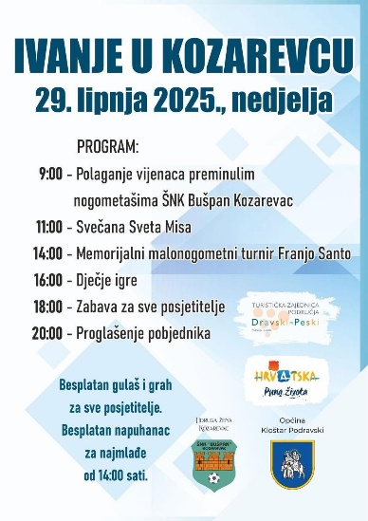
    - Ivanje u Podravskim Sesvetama
Detaljan i precizan opis aktivnosti: Ivanjem u Podravskim Sesvetama godinama se oživljavaju tradicionalni Ivanjski kresovi. Glavni organizator su HFD Sesvečice, a u samom nastupu sudjeluje nekoliko udruga. Nakon prigodnog programa i paljenja kresa, svi zaplešu oko njega, a kasnije se nastave družiti i izmjenjuju svoja folklorna iskustva.
HFD Sesvečice, Općina Podravske Sesvete i TZP DP organizirali su 7. Ivanje v Sesvetama 21. lipnja 2025. godine. Posjetitelje je zabavljao Less bend, besplatni napuhanci, svečano Ivanjsko kolo oko ivanjske vatre.
Ostvareni cilj aktivnosti: Podizanje kvalitete manifestacije, njegovanje tradicionalnih plesova i običaja.
Nositelji aktivnosti: HFD Sesvečice, Općina Podravske Sesvete, TZP Dravski peski
Iznos za realizaciju aktivnosti: 300,00 €
Rok realizacije aktivnosti: lipanj 2025. godine
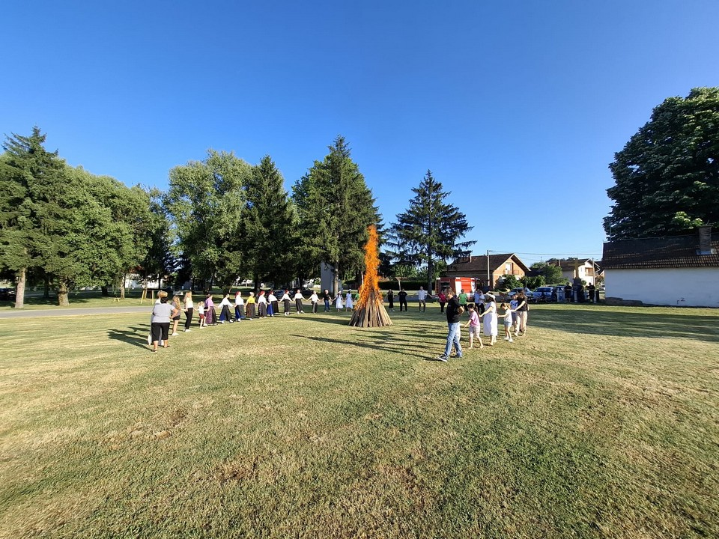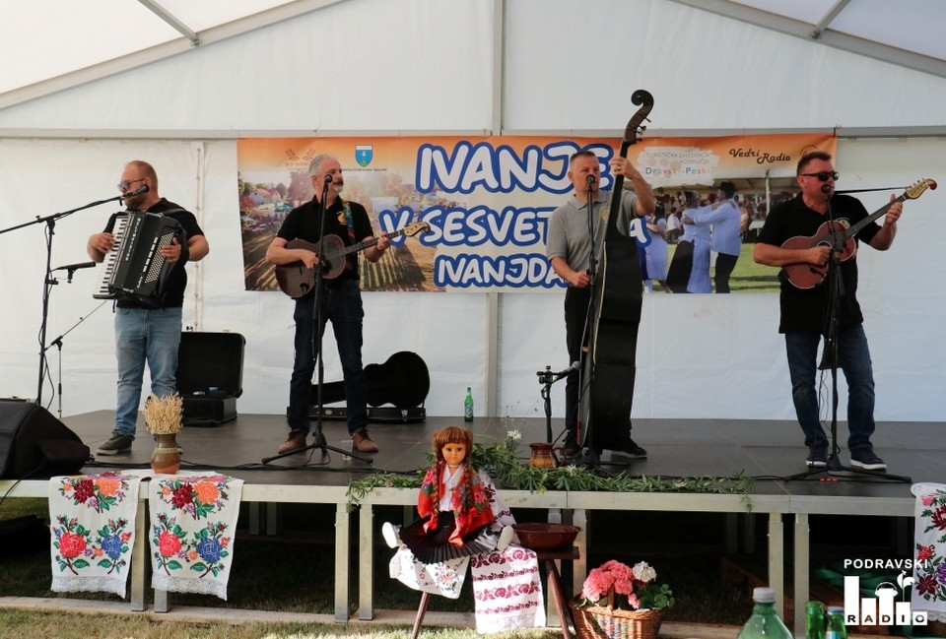

    - Bass Gastro Batinske
Detaljan i precizan opis aktivnosti: Tradicionalno druženje na jezeru Batinske sastoji se od natjecanja u kuhanju „najboljeg poberunskog graja“, pecanju i pripremi ribe na tanjuru te zabavi za sve posjetitelje. Održava se zadnju nedjelju u mjesecu lipnju i svake godine privuče nekoliko stotina posjetitelja.
U 2025. godini ova manifestacija nije održana.
Ostvareni cilj aktivnosti: Promocija izletišta i jezera Batinske te stvaranje novih turističkih sadržaja.
Nositelji aktivnosti: Poljoprivredna udruga Kalinovac, Općina Kalinovac, TZP Dravski peski
Iznos za realizaciju aktivnosti: 00,00 €
Rok realizacije aktivnosti: lipanj 2025. godine

    - Sv. Margareta u Prugovcu
Detaljan i precizan opis aktivnosti: Proslava blagdana sv. Margarete se održava svake godine u srpnju u mjestu Prugovac. Program se mijenja svake godine, a samim time manifestacija privlači sve veći broj posjetitelja. Cjelodnevni program privuče i do tisuću posjetitelja koji mogu uživati u brojnim sportskim sadržajima, natjecanju u kuhanju gulaša, zabavi te brojnim popratnim sadržajima. 13.srpnja 2025. godine održana je svečana proslava blagdana sv. Margarete u Prugovcu. Središnji događaj bila je mlada misa fra Tomislava Sabađije, potom je uslijedi ophod kroz selo, nakon misnog slavlja održan je ručak, a u poslijepodnevnim satima odigrana je revijalna nogometna utakmica između NK Mladost KP i hrvatske reprezentacije svečenika. Večer je nastavljena druženjem uz TS Fijaker.
Ostvareni cilj aktivnosti: Obogaćivanje sadržaja za posjetitelje raznih kategorija.
Nositelji aktivnosti: Općina Kloštar Podravski, udruge, TZP Dravski peski
Iznos za realizaciju aktivnosti: 300,00 €
Rok realizacije aktivnosti: srpanj 2025. godine

    - Istraži povijest područja Dravski Peski
Detaljan i precizan opis aktivnosti: Edukativna biciklijada održava se za različite posjetitelje kroz jedinstveno iskustvo za brojne bicikliste koji dolaze na ovo područje. Tu se upoznaju s našim prirodnim atrakcijama, bogatom poviješću, etno zbirkama, ali i bogatom eno-gastronomskom ponudom koju mogu i degustirati. Interes za ovu biciklijadu raste i upravo će se kroz nju raditi na daljnjoj promociji cikloturizma na području TZP Dravski peski.
Ova manifestacija nije održana u 2025. godini
Ostvareni Cilj aktivnosti: Promocija biciklističkih staza i turističke ponude destinacije.
Nositelji aktivnosti: TZP Dravski peski
Iznos za realizaciju aktivnosti: 00,00 €
Rok realizacije aktivnosti: srpanj-rujan 2025. godine

    - Rokovo u Kozarevcu
Detaljan i precizan opis aktivnosti: Mještani Kozarevca, svake godine u kolovozu proslavljaju blagdan Sv. Roka. Program se sastoji od sv. mise, natjecanju ekipa u spremanju najboljih jela, natjecanju za mlade vatrogasce, sajma starina, bogate eno-gastro ponude, nogometne utakmice i glazbenog događaja. Manifestacija godinama okuplja brojne posjetitelje, a njihov broj kontinuirano raste. U nedjelju 17. kolovoza 2025. godine održana je tradicionalna proslava Rokova gdje je program započeo svečanom Svetom misom, slijedilo je natjecanje u pripremi kotlovine, održao se i Rokovski turnir na kojem su sudjelovale mnogobrojne nogometne ekipe. Za dobru zabavu pobrinuo se bend Čista desetka.
Ostvareni cilj aktivnosti: Stvaranje novih sadržaja i želje za posjetom destinaciji.
Nositelji aktivnosti: Općina Kloštar Podravski, TZP Dravski peski, udruge
Iznos za realizaciju aktivnosti: 300,00 €
Rok realizacije aktivnosti: kolovoz 2025. godine
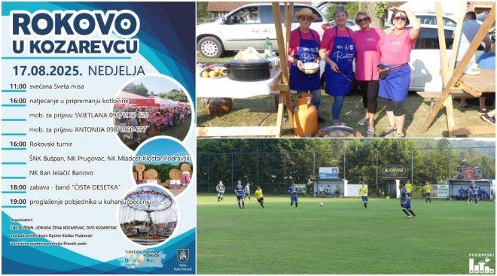

    - Ferdinantski pozdrav ljetu
Detaljan i precizan opis aktivnosti: Manifestacija obuhvaća kulturni, sportski i eno-gastronomski sadržaj kroz razna događanja i programe te se održava na dvije lokacije: jedna na izletištu pored rijeke Drave, druga u središtu mjesta. Na izletištu sv. Nikola održava se Dravski kotlić i 2. Dravski vrbaki trail, a u središtu mjesta zabava za široku publiku.
Ostvareni cilj aktivnosti: stvaranje i obogaćivanje turističkih sadržaja i događanja. U 2025. godini nije se održala manifestacija zbog smrtnog slučaja mještana. Jednoglasnom odlukom se odlučilo da se ova manifestacija neće održati.
Nositelj aktivnosti: Općina Ferdinandovac, TZP Dravski peski, udruge
Iznos za realizaciju aktivnosti: 00,00 €
Rokovi realizacije aktivnosti: kolovoz 2025. godine
    - Tamburijada u Novom Virju
Detaljan i precizan opis aktivnosti: Na inicijativu Darka Bezjaka već se više godina dan prije Velike gospe realizira glazbeni koncert s većim brojem tamburaških sastava na malonogometnom igralištu u Drenovici. Svake godine događaj privlači sve veći broj posjetitelja, a u planu ga je kvalitativno podići na jednu veću razinu. Tamburijada je već tradicionalno održana 15. kolovoza 2025. No zbog toga što nije bilo zaposlene osobe u TZP DP, TZP DP nije sudjelovala u organizaciji.
Ostvareni cilj aktivnosti: Privlačenje novih turista i posjetitelja u destinaciju.
Nositelji aktivnosti: Općina Novo Virje, DVD Novo Virje, udruge, TZP Dravski peski
Iznos potreban za realizaciju aktivnosti: 00,00 €
Rok realizacije aktivnosti: kolovoz 2025. godine


    - Dani Općine Podravske Sesvete
Detaljan i precizan opis aktivnosti: Dani Općine Podravske Sesvete održavaju se sredinom mjeseca rujna. Dogovorno program kreiraju same udruge, dok je naš zadatak koordinacija, promidžba te izrada tiskanih materijala. Svake godine stavi se naglasak na jednu udrugu koja slavi prigodnu obljetnicu. U programu sudjeluju sve udruge, a osim bogatog programa, posjetitelji mogu obići i nekoliko turističkih lokacija te samim time upoznati povijest i bogatu kulturnu baštinu, a također je za sve mještane i posjetitelje tradicionalna zabava. 2025. godine program Dana Općine Podravske Sesvete odvijao se od 07.09.2025.-28.09.2025. Program je bio posvećen Blažu Lengeru.
Ostvareni cilj aktivnosti: Promocija događanja te privlačenje posjetitelja i turista na događanja.
Nositelji aktivnosti: Općina Podravske Sesvete, TZP Dravski peski, udruge
Iznos za realizaciju aktivnosti: 200,00 €
Rok realizacije aktivnosti: rujan 2025. godine
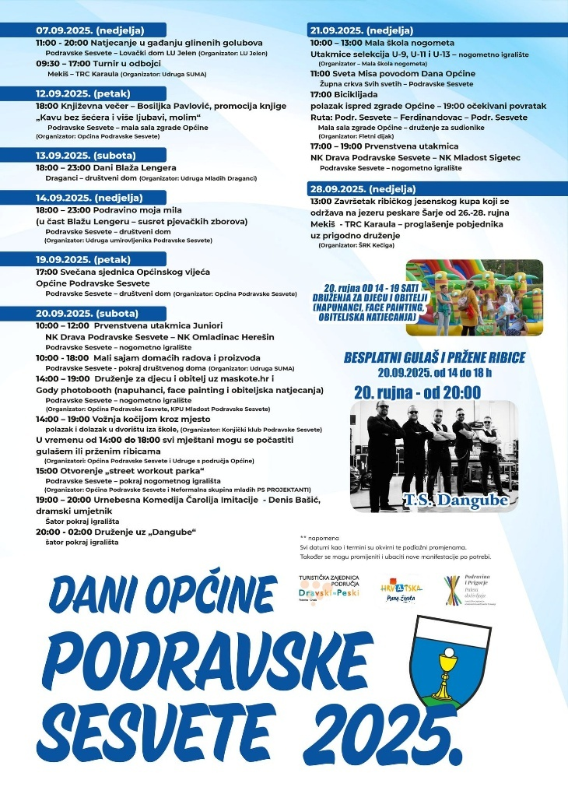

    - Dravsko veslo
Detaljan i precizan opis aktivnosti: Ova manifestacija godinama se održavala na odmorištu Čambina u Novom Virju. Potrebno ju je revitalizirati jer se radi o vrlo zanimljivom natjecanju u drvenim čamcima, a uz koju su se obično radili sadržaji za djecu i eno-gastro ponuda. Manifestacija je održana 22.lipnja 2025. godine pod sloganom „Povratak na vodu“ gdje su veslači u tradicionalnim dravskim čamcima natjecali se u tri kategorije.
Ostvareni cilj aktivnosti: Promocija događanja te privlačenje posjetitelja i turista na događanja.
Nositelji aktivnosti: Općina Novo Virje, TZP Dravski peski, udruge
Iznos za realizaciju aktivnosti: 200,00 €
Rok realizacije aktivnosti: lipanj 2025. godine
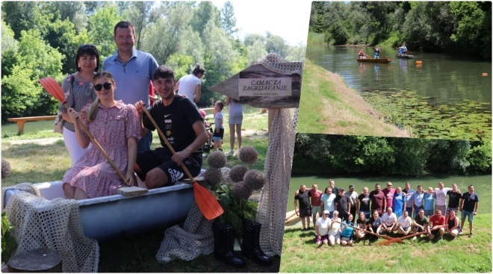

    - Otvoreno prvenstvo Hrvatske u motocrossu
Detaljan i precizan opis aktivnosti: Svake godine se u Kozarevcu, na stazi „Karasov brijeg“, održava se Kup i Otvoreno prvenstvo Hrvatske u motocrossu koja svake godine privuče preko tisuću posjetitelja. Utrka se sastoji od dvije vožnje podijeljenih u nekoliko kategorija, a traje gotovo cijele dane. Svi ljubitelji adrenalina i ovakve vrste sporta, zasigurno će ostati oduševljeni viđenim. Uz to, osigurana je i zabava za široku javnost. Ove godine manifestacija se održala 05.10.2025. godine i unatoč lošem vremenu, privukla je velik broj posjetitelja.
Ostvareni cilj aktivnosti: Privučen je velik broj turista iz Hrvatske, ali i iz inozemstva. Povećana je atraktivnost adrenalinskog turizma na našem području.
Nositelji aktivnosti: MK Karas team, Općina Kloštar Podravski, TZ Koprivničko-križevačke županije, TZP Dravski peski
Iznos za realizaciju aktivnosti: 1.486,25 €
Rok realizacije aktivnosti: listopad 2025. godine


    - Dani Općine Kalinovac
Detaljan i precizan opis aktivnosti: Dani Općine Kalinovac održavaju se sredinom listopada brojnim događanjima, a u suradnji sa TZP Dravski peski i udrugama. Program se sastoji od Kalnovečkog pijaca, natjecanja u gađanju glinenih golubova, folklorne večeri, zabave i još mnogo popratnih sadržaja.
Cilj aktivnosti: Promocija događanja te privlačenje posjetitelja i turista na događanja.
Nositelji aktivnosti: Općina Kalinovac, TZP Dravski peski, udruge
Iznos za realizaciju aktivnosti: 200,00 €
Rok realizacije aktivnosti: listopad 2025. godine

    - Međunarodna izložba rakije, pripravaka od rakije i octa
Detaljan i precizan opis aktivnosti: Međunarodna izložba rakije i pripravaka od rakije svake godine je veliki uspjeh, a to je da je bila izložba sa najviše uzoraka rakije u Hrvatskoj. Cilj je iskoristiti tu činjenicu, te napraviti veliku najavu i prepoznatljivu manifestaciju na području cijele Hrvatske te privući što veći broj posjetitelja. Uzorci su pristigli iz više europskih zemalja te je samim time izložba dobila jednu dimenziju više. 2025. godine sudjelovao je i Folklorni ansambl „Megdan“ iz Sjeverne Makedonije. Zaprimljeno je 99 uzoraka iz Hrvatske, Južne Afrike, Srbije, Kosova, Makedonije i Mađarske.
Ostvareni cilj aktivnosti: Promocija događanja, privlačenje turista i posjetitelja na manifestaciju, promocija domaćih proizvoda.
Nositelji aktivnosti: Poljoprivredna udruga Kalinovac, Općina Kalinovac, TZP Dravski peski
Iznos za realizaciju aktivnosti: 1537,50 €
Rok realizacije aktivnosti: listopad 2025. godine



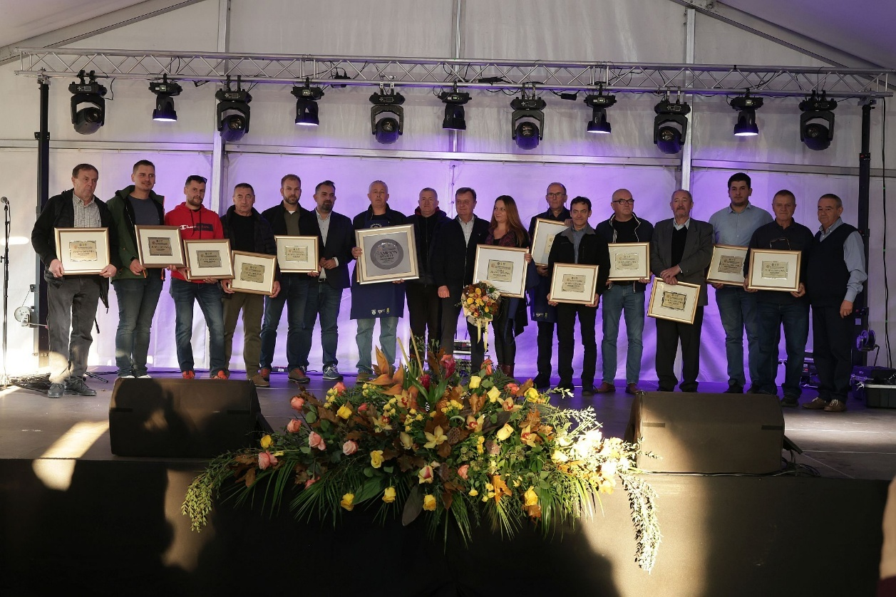

    - Advent na Dravskim peskima
Detaljan i precizan opis aktivnosti: Advent na Dravskim peskima objedinjuje sva događanja na prostoru TZP Dravski peski i tako daje jednu veću dimenziju ovom programu kroz promociju zajedništva. Brojne udruge na području TZP DP su organizirale brojna događanja u suradnji s općinama gdje se uz prigodne programe i manifestacije privukao velik broj posjetitelja.
Ostvareni cilj aktivnosti: Povezale su se općine na području TZP DP te se Advent organizirao kao jedna zajednička priča koja je privukla velik broj posjetitelja.
Nositelj aktivnosti: TZP Dravski peski
Iznos za realizaciju aktivnosti: 200,00 €
Rok realizacije aktivnosti: prosinac 2025. godine
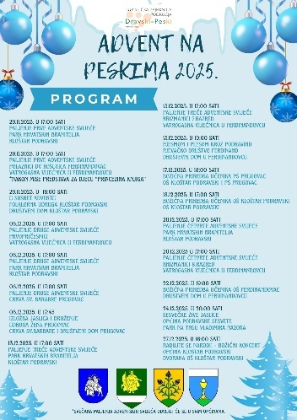

    - Žive jaslice u Podravskim Sesvetama
Detaljan i precizan opis aktivnosti: Svake godine na Badnju večer Ekološki vrt mira u Podravskim Sesvetama pretvara se u prekrasne žive jaslice. Jednosatni program održava se na Badnjak, a privuče nekoliko stotina posjetitelja za koje su uvijek pripremljeni topli čaj i kuhano vino. Ove godine došlo je do izmjene te je zbog ugođaja manifestacija Žive jaslice u Podravskim Sesvetama organizirana na Štefanje 26.12.2025. u parku gdje je napravljena štalica i sva potreban konstrukcija kako bi se manifestacija što zornije prikazala.
Ostvareni cilj aktivnosti: Manifestacija je privukla velik broj posjetitelja koji su uživali u duhu tradicije blagdana.
Nositelji aktivnosti: Općina Podravske Sesvete, TZP Dravski peski, udruge
Iznos za realizaciju aktivnosti: 1507,50 €
Rok realizacije aktivnosti: prosinac 2025. godine

    - Ostale manifestacije
Detaljan i precizan opis aktivnosti: TZP Dravski Peski radit će i potpomagati i dodatne manifestacije, ovisno o financijskim mogućnostima, a ukoliko se naprave nove ideje ili postane suorganizator. Tako je u 2025. godini TZP DP sudjelovala u brojnim manifestacijama koje su organizirale Udruge s područja turističke zajednice, sudjelovala je u organizaciji predstave Udruge umirovljenika Ferdinandovac, u Dergez biciklijadi, Obilježavanju Dana planeta Zemlja, Uskršna košarica u Podravskim Sesvetama, u organizaciji Kiparske kolonije na imanju Etno kuće obitelji Karlovčan u Brodiću, županijskom raftingu, big jumpu, manifestaciji iz Bakine škrinje koja se održava u Kalinovcu, Ferdinandovcu za rođendan gdje se slavila 181.. godišnjica nastanka sela i Župe Ferdinandovac, sudjelovanje na 18. Velikoj martinjskoj špelanciji, Pjesmom i plesom kroz Podravinu u Ferdinandovcu, božićni gala koncert Radujte se narodi u Kloštru Podravskom.
Cilj aktivnosti: Promocija događaja te privlačenje turista i posjetitelja u destinaciju.
Nositelji aktivnosti: TZP Dravski peski
Iznos za realizaciju aktivnosti: 11.169,09 €
Rok realizacije aktivnosti: tijekom 2025. godine
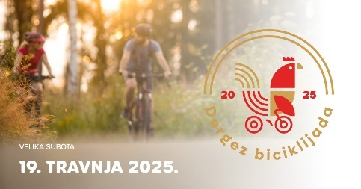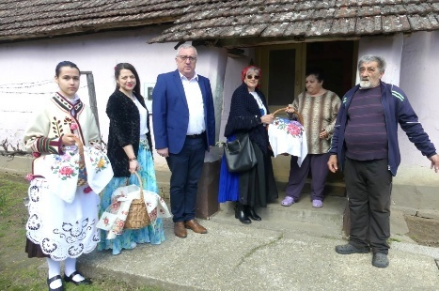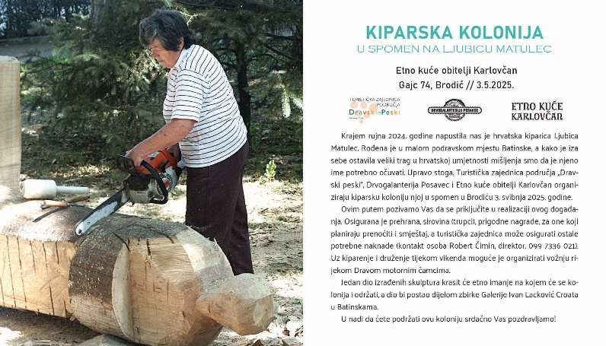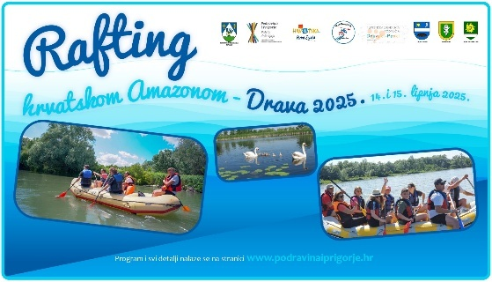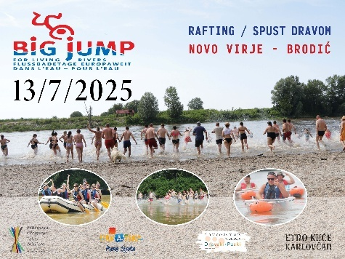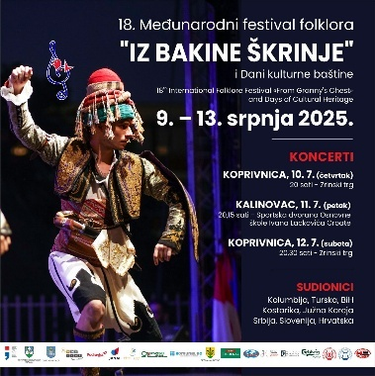
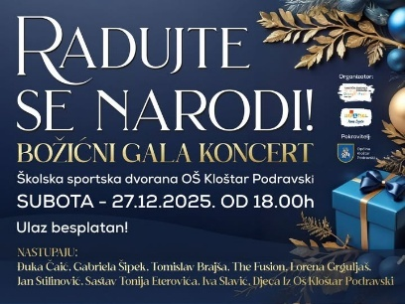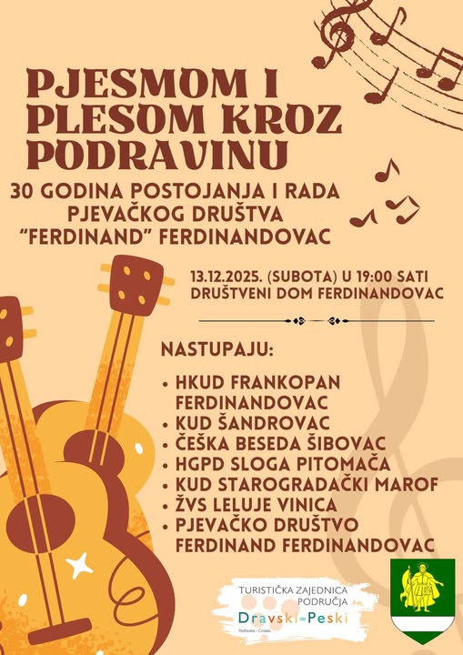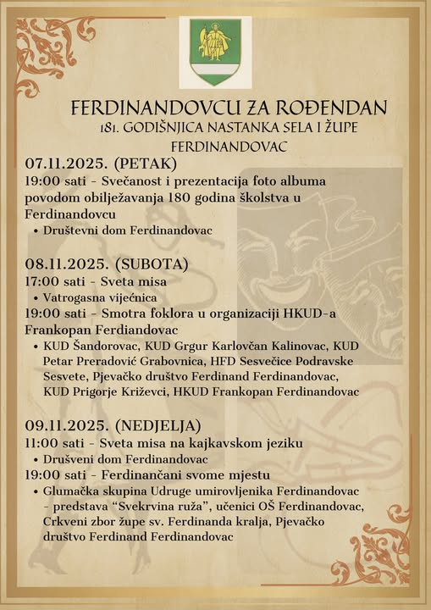

  - Turistička infrastruktura
2.4.1. Postavljanje smeđe signalizacije
Detaljan i precizan opis projekta:
Kako bi se turisti i posjetitelji što lakše snalazili na našem području, vrlo je bitno imati označenu turističku ponudu sa smeđom signalizacijom. Veliki dio područja već je prethodno bio označen, no kako postoji sve više turističkog sadržaja, bilo je potrebno učiniti određene radnje kako bi se postavile novi znakove. U suradnji s KP Kloštar Podravski postavile su se nove signalizacije i zamjenile su se dotrajale.
Ostvareni cilj aktivnosti:
Označavanje područja kako bi turisti i posjetitelji što lakše našli svoje odredište.
Nositelji aktivnosti i partneri:
TZP Dravski peski, Komunalno poduzeće KP
Realizacija:
0,00 EUR

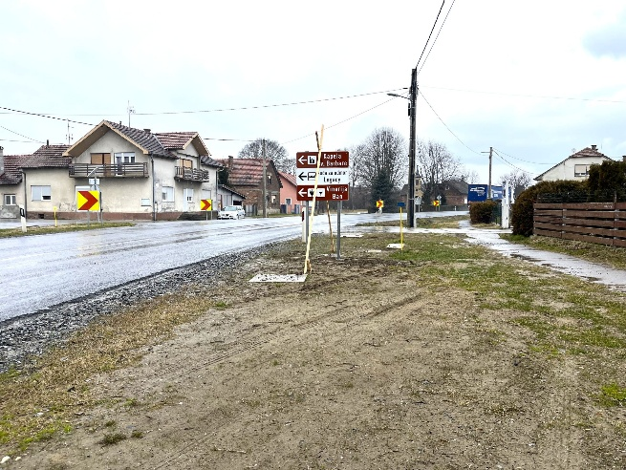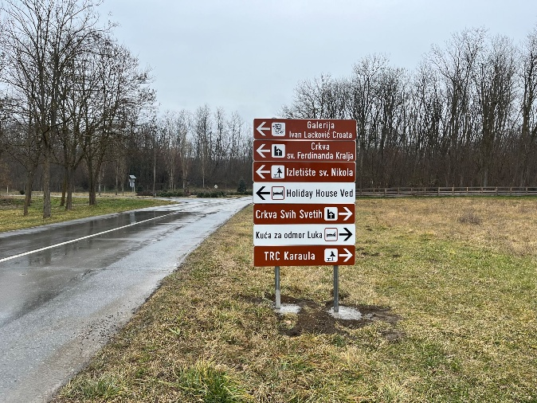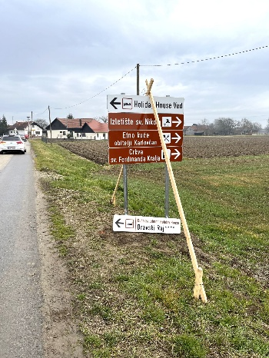

2.4.2. Postavljanje novih turističkih info panoa
Detaljan i precizan opis projekta:
Kako bi se turisti što lakše snalazili na našem području, vrlo je bitno imati označenu turističku ponudu postojećim tablama nabavljenim 2023. godine, kao i novim tablama za projekt Camino Podravina. Upravo su za potonje table od tvrtke MAK usluge načinjene pripreme karte za tisak, a što je proizvela tvrtka Pismorad. Ukupno je riječ o 4 lokacije uz župne crkve u Kalinovcu, Kloštru Podravskom, Ferdinandovcu i Podravskim Sesvetama s čijim je župnicima dogovoren položaj njihova postavljanja, uz betonski stup-marker Camino koji je izradila Bratovština sv. Jakova. Table su postavljene u prvoj polovici 2025. godine.
Ostvareni cilj aktivnosti:
Označavanje područja kako bi turisti i posjetitelji što lakše našli svoje odredište i koristili turističke sadržaje.
Nositelji aktivnosti i partneri:
TZP Dravski peski, Komunalno KP, Općina Ferdinandovac
Realizacija:
0,00 EUR
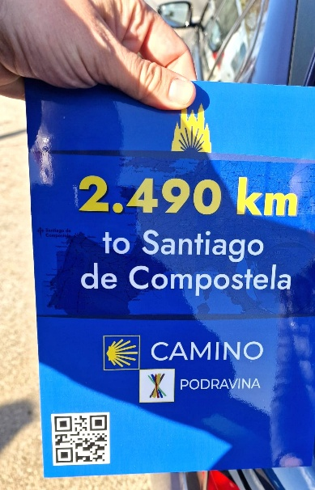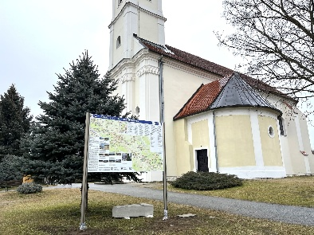

2.4.3. Postavljanje LCD totema
Detaljan i precizan opis projekta:
Kako bi turisti imali kvalitetniju turističku infrastrukturu i dobili potrebne informacije pristupilo se postavljanju LCD totema u općinama u sastavu TZP Dravski peski, udruge, TZP Dravski peski. Sadrži po dva bežična i USB utora za punjenje elektroničkih uređaja te LED ambijentalnu rasvjetu. LCD totemi postavit će se u središtima općina u prvom kvartalu 2025. godine. Postav (montaža) trošak je prethodne godine, a pripremne radnje za postav totema su preuzele općine u sastavu TZP Dravski peski.
Ostvareni cilj aktivnosti:
Postavljena nova turistička infrastruktura za posjetitelje i lokalno stanovništvo.
Nositelji aktivnosti i partneri:
Općine u sastavu, TZP Dravski peski
Realizacija:
0,00 EUR
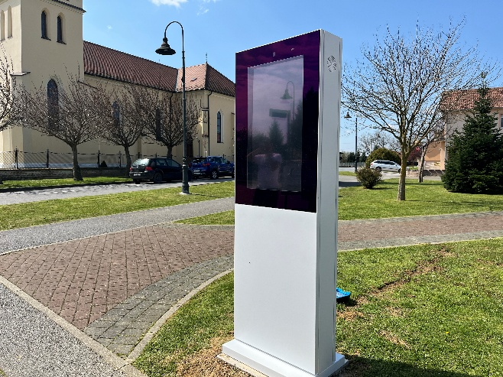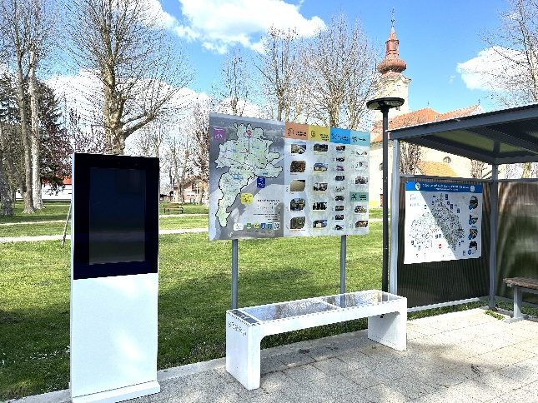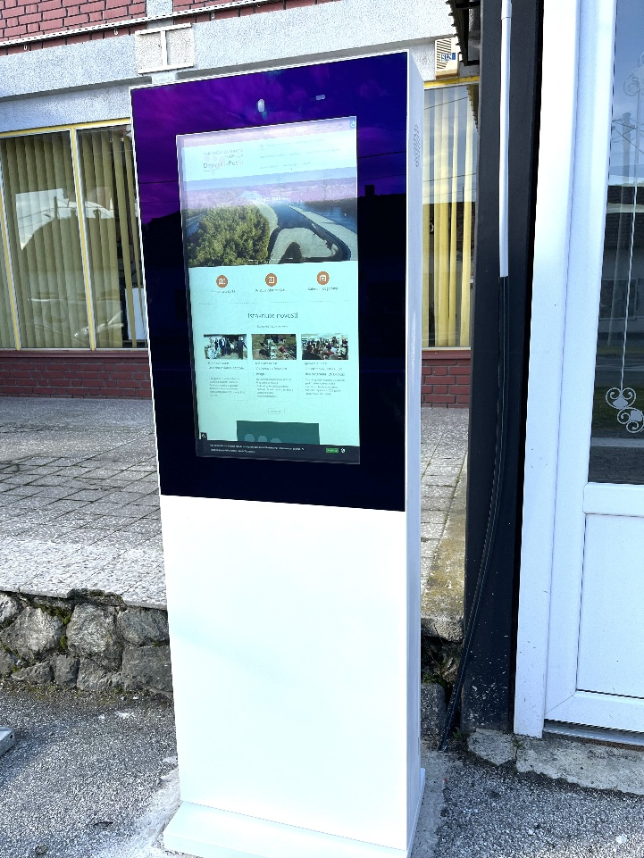

  - Podrška turističkoj industriji

2.5.1. Izrada promotivnih materijala
Detaljan i precizan opis aktivnosti:
Tijekom 2025. godine TZP Dravski peski proizvela je više promotivnih materijala u vidu letaka koji će prezentirati ponudu određenih subjekata kako bi što lakše prezentirali svoju ponudu i bili konkurentni na turističkom tržištu. Promo materijali su korišteni za programe i manifestacije na području TZP DP,a financirani su od strane projekta za Razvoj vidljivosti područja.
Ostvareni cilj aktivnosti:
Razvoj novih aktivnosti promotivnih materijala i unikatnih suvenira.
Nositelji aktivnosti i partneri:
TZP Dravski peski
Realizacija:
00,00 EUR
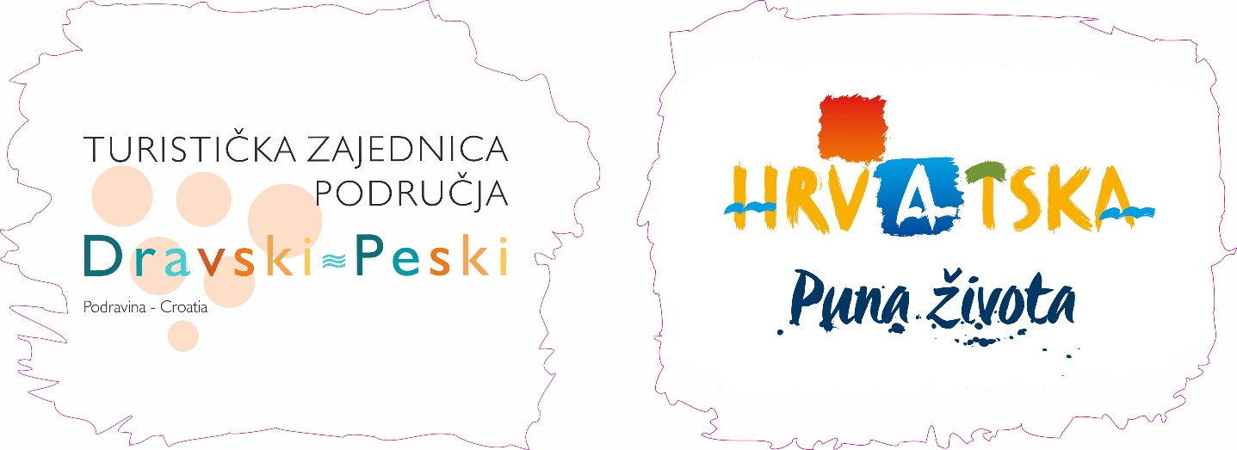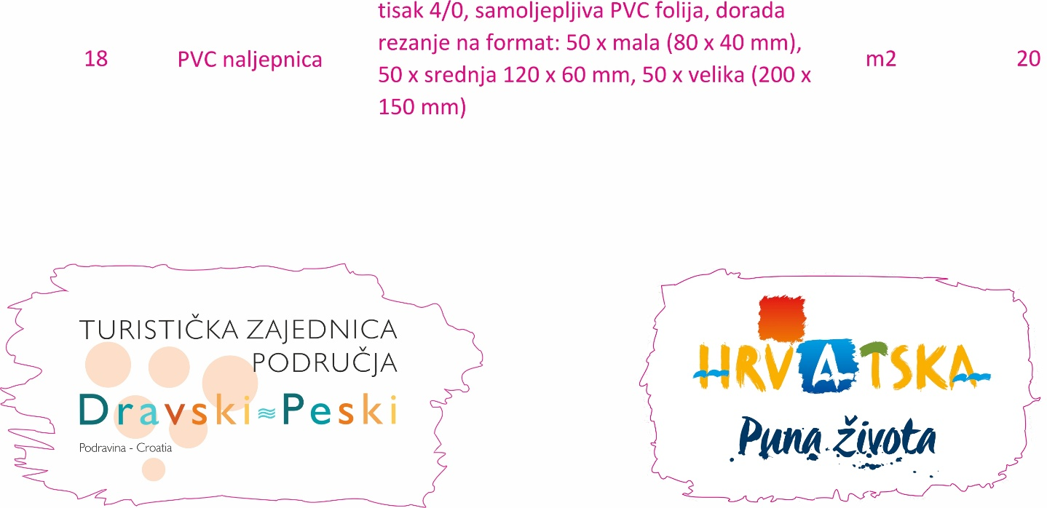

2.5.2. Subvencije za dolazak organiziranih skupina posjetitelja
Detaljan i precizan opis aktivnosti:
U suradnji s TZ Koprivničko križevačke županije osigurane su subvencije agencijama za dolazak organiziranih skupinama posjetitelja u destinaciju.
Ostvareni cilj aktivnosti:
Razvoj novih aktivnosti i manifestacija, povećanje posjećenosti i vidljivosti destinacije u cjelini.
Nositelji aktivnosti i partneri:
TZ Koprivničko križevačke županije, TZP Dravski peski
Realizacija:
0,00 EUR

- KOMUNIKACIJA I OGLAŠAVANJE

3.2. Oglašavanje destinacijskog branda, turističke ponude i proizvoda
Detaljan i precizan opis aktivnosti: Kako bi što više prezentirali našu turističku ponudu, ali i brojna događanja na našem području, vrlo je bitno da se oglašavamo na specijaliziranim portalima, novinama i u drugim vrstama medija. Tako lakše dopiremo do potencijalnih turista i posjetitelja te promoviramo samu destinaciju. TZP Dravski peski realizirati će oglašavanje u koordinaciji s TZ Koprivničko-križevačke županije putem Udruženog oglašavanja. U 2025. nije odrađena takva vrsta oglašavanja zbog manjka sredstava.
Ostvareni cilj aktivnosti: Rast prepoznatljivosti destinacije.
Nositelj aktivnosti: TZ Koprivničko-križevačke županije, TZP Dravski peski
Iznos realizacije aktivnosti: 0,00 €
Rokovi realizacije aktivnosti: tijekom 2025. godine

3.3. Odnosi s javnošću-globalni i domaći PR
Detaljan i precizan opis aktivnosti: Kako bi se promovirala naša turistička ponuda te oglašavala sama destinacija, bitno je imati domaće i globalne medije preko kojih se to može distribuirati. S lokalnim medijima općine/osnivači imaju godišnje ugovorne obveze. Promotivne aktivnosti TZP DP u ovome segmentu su dijelomično odrađene zbog manjka financijskih sredstava zato što projekt prijavljen preko HTZ-a u svrhu oglašavanja nije odobren. TZP DP samostalno nema dovoljno financijskih sredstava kojima bi se pokrio ovaj segment, ali su sredstva potrošena u namjeru održavanja mrežnih stranica.
Ostvareni cilj aktivnosti: Rast prepoznatljivosti destinacije.
Nositelj aktivnosti: TZP Dravski peski
Iznos realizacije aktivnosti: 369,18 €
Rokovi realizacije aktivnosti: lipanj – prosinac 2025. godine

3.4. Marketinške i poslovne suradnje
Detaljan i precizan opis aktivnosti: Planira se angažirati domaća PR agencija sa ciljem dodatne promocije destinacije Podravina (u suradnji i u koordinaciji s TZ Koprivničko-križevačke županije). Ovaj oblik suradnje i promocije nije se ostavario u 2025. godini te na tu aktivnost nisu potrošena sredstva.
Cilj aktivnosti: Dodatna promocija destinacije, rast prepoznatljivosti destinacije.
Nositelji aktivnosti: TZP Dravski peski, TZ Koprivničko-križevačke županije
Iznos za realizaciju aktivnosti: 0,00 €
Rokovi realizacije aktivnosti: tijekom 2025. godine

3.5. Sajmovi, posebne prezentacije i poslovne radionice
Detaljan opis aktivnosti: Sajmovi i kongresi jedinstvena su prigoda za sveobuhvatno predstavljanje turističke ponude, susret s novim klijentima, njegovanje kontakta s poslovnim partnerima, sondiranje tržišta kao i definiranje buduće marketinške strategije. Prema svojim mogućnostima, sudjelovat će se na specijaliziranim sajmovima, festivalima, a sajmovnu prezentaciju omogućit ćemo svim zainteresiranim subjektima s našega područja. Turistička zajednica područja Dravski peski u 2025. godini sudjelovala je na brojim sajmovima te poslovnim radionicama u svrhu promocije turističke ponude područja. TZP DP je sudjelovala kao dio promocije turističke ponude kod izlagača Općina i Županije.
Cilj aktivnosti: Sveobuhvatno predstavljanje turističke ponude.
Nositelji aktivnosti: TZP Dravski peski, TZ Koprivničko-križevačke županije, općine, udruge
Iznos za realizaciju aktivnosti: 0,00 €
Rokovi realizacije aktivnosti: tijekom 2025. godine

3.6 Suradnja s organizatorima putovanja
Detaljan i precizan opis aktivnosti: U suradnji s regionalnom turističkom zajednicom i TZ Grada Đurđevca, pružat će se podrška pri realizaciji posjete novinara, predstavnika organizatora putovanja i agenata. U 2025. nije došlo do realizacije ovakve vrste suradnje te nisu utrošena sredstva.
Ostvareni cilj aktivnosti: Promocija i prodaja turističkih proizvoda naše destinacije
Nositelji aktivnosti: TZ Koprivničko-križevačke županije, TZ Grada Đurđevca, TZP Dravski peski
Iznos za realizaciju aktivnosti: 0,00 €
Rokovi realizacije aktivnosti: tijekom 2025. godine

3.7. Kreiranje promotivnog materijala

a) Promotivni letci i objedinjena brošura
Detaljan i precizan opis aktivnosti: Kako bi što bolje i lakše prezentirati svoju turističku ponudu, od iznimnog značaja su promotivni materijali. Izradit će se promotivni letci koji će turističku ponudu prikazivati segmentirano: aktivni turizam, eno-gastro ponuda, smještaj, muzeji, galerije i zbirke te prirodne atrakcije. Osim letaka, izraditi će se i brošura koja će turističku ponudu objediniti prema navedenim segmentima. Promotivni materijali za potrebe TZP DP kreirani su preko projekta koji je prijavljen putem Javnog poziva HTZ-a iz Fonda za udružene turističke zajednice u 2025.
Cilj aktivnosti: promocija turističke ponude TZP Dravski peski
Nositelj aktivnosti: TZP Dravski peski
Iznos za realizaciju aktivnosti: 0,00 €
Rokovi realizacije aktivnosti: tijekom 2025. godine

b) Promotivni spotovi i fotografije destinacije
Detaljan i precizan opis aktivnosti: Kako bi turisti i posjetitelji dobili što veću želju i odlučili se posjetiti našu destinaciju, važnu ulogu u tome imaju promotivni spotovi i fotografije destinacije. Prikazujući našu kompletnu ponudu bit ćemo konkurentni na turističkom tržištu i sigurno dobiti na povećanju turističkih dolazaka i noćenja. Također je predviđeno da se za svaki subjekt koji je povezan s turizmom izradi promotivni video i fotografije u svrhu izrade promo letaka. U 2025. godini nije došlo do realizacije promotivnog spota i fotografija zbog toga što nije prošao projekt na Javnom pozivu HTZ-a.
Ostvareni cilj aktivnosti: prezentacija turističke ponude TZP Dravski peski
Nositelj aktivnosti: TZP Dravski peski
Iznos za realizaciju aktivnosti:0,00 €
Rokovi realizacije aktivnosti: tijekom 2025. godine

3.8 Internetske stranice
Detaljan i precizan opis aktivnosti: TZP Dravski peski ima web stranicu dravskipeski.hr na kojoj se nalaze svi relevantni podaci o ukupnoj turističkoj ponudi naše destinacije. Kao i svake godine, ulažu se sredstva za održavanje te nadopunu sadržaja stranice kao bi ona bila što funkcionalnija. Stranica je na hrvatskom i engleskom jeziku. Budući da je u tijeku i izrada virtualne šetnje, bit će je potrebno implementirati u web stranicu. U 2025. godini nisu dodatni sadržaji implementirani na web stranicu TZP DP zbog toga što projekt nadogradnje vritualne šetnje nije dovršen u 2025. godini te će se implementacija dovršiti u 2026. godini završetkom projekta.
Ostvareni cilj aktivnosti: Digitalna promocija destinacije i pružanje aktualnih informacija o događanjima u destinaciji.
Nositelj aktivnosti: TZP Dravski peski
Iznos za realizaciju aktivnosti: 0,00 €
Rokovi realizacije aktivnosti: tijekom 2025. godine

3.9. Kreiranje i upravljanje bazama turističkih podataka
Detaljan i precizan opis aktivnosti: U svrhu izrade promo materijala i cjelogodišnje promidžbe potrebno je planirati sredstva za dizajn, grafičku pripremu, prijevod, lekture te prikupljanje i otkup fotografija i videa. Ova aktivnost se nije ostvarila u 2025. godini zbog manjka sredstava.
Ostvareni cilj aktivnosti: Promocija destinacije.
Nositelj aktivnosti: TZP Dravski peski
Iznos potreban za realizaciju aktivnosti: 0,00 €
Rokovi realizacije aktivnosti: tijekom 2025. godine

- DESTINACIJSKI MENADŽMENT

4.1. Turistički informacijski sustavi i aplikacije / eVisitor
Detaljan i precizan opis aktivnosti:
Sukladno uputama i smjernicama Hrvatske turističke zajednice, TZP Dravski peski sudjelovala je na nekoliko online seminara i radionica vezanim uz razvoj i upravljanje informacijskog sustava eVisitor te praćenju i obradi podataka iz istoga.
Ostvareni cilj aktivnosti:
Kontrolirani unos podataka sa ciljem statističke obrade istih i redovite uplate turističke pristojbe i članarine.
Nositelji aktivnosti i partneri:
TZP Dravski peski, Hrvatska turistička zajednica
Realizacija:
0,00 EUR
  - Stručni skupovi i edukacije
Detaljan i precizan opis aktivnosti: Sukladno potrebama sudjelovat će se na stručnim skupovima poput Dana hrvatsko turizma i slično, sve kako bi se što više promovirala destinacija stvaranjem osobnih kontakata s turističkim djelatnicima. TZP DP je sudjelovala na edukacijama i radionicama koje su organizirali Ministarstvo i dionici sektora turizma.
Ostvareni cilj aktivnosti:
Promocija destinacije
Nositelji aktivnosti i partneri:
TZP Dravski peski, dionici u turizmu
Realizacija:
1.332,00 EUR

4.4. Upravljanje kvalitetom u destinaciji
Detaljan i precizan opis aktivnosti: TZP Dravski peski će samostalno, ali i u suradnji sa općinama, pružateljima turističkih usluga te ostalim zainteresiranim dionicima nastaviti kontinuirano je radila i u 2025. godini na unapređenju pružanja turističkih usluga i povećanju standarda na svim razinama unutar destinacije.
Ostvareni cilj aktivnosti: Unapređenje kvalitete pružanja usluga.
Nositelj aktivnosti: TZP Dravski peski
Iznos za realizaciju aktivnosti: 00,00 €
Rokovi realizacije aktivnosti: tijekom 2025. godine

4.5. Poticanje na očuvanje i uređenje okoliša
Detaljan i precizan opis aktivnosti: TZP Dravski peski je kroz godinu, samostalno i u suradnji sa subjektima javnog i privatnog sektora, a sukladno potrebama provodila aktivnosti uređenja okoliša unutar destinacije, a sa ciljem poboljšanja uvjeta boravka turista.
Cilj aktivnosti: Poboljšanje kvalitete sadržaja koji su na raspolaganju turistima i posjetiteljima.
Nositelj aktivnosti: TZP Dravski peski
Iznos potreban za realizaciju aktivnosti: 00,00 €
Rokovi realizacije aktivnosti: tijekom 2025. godine

- ČLANSTVO U STRUKOVNIM ORGANIZACIJAMA
5.2. Domaće strukovne i sl. organizacije
Detaljan i precizan opis aktivnosti:
TZP Dravski peski tijekom 2025. godine nije se učlanio u niti jednu strukovnu organizaciju.
Ostvareni cilj aktivnosti:
Zastupanje interesa privatnih i poslovnih subjekata.
Nositelji aktivnosti i partneri:
TZP Dravski peski
Realizacija:
0,00 EUR

- ADMINISTRATIVNI POSLOVI
6.1. Plaće
Detaljan i precizan opis aktivnosti:
U turističkoj zajednici zaposlena je jedna osoba kao direktor za obavljanje svih operativnih poslova vezani uz djelatnost i postavljene zadaće turističke zajednice. Uz trošak plaće direktora, ovdje su uvršteni i putni troškovi te isplate nagrada.
Ostvareni cilj aktivnosti:
Osigurani su osnovni preduvjeti za funkcioniranje turističke zajednice.
Nositelji aktivnosti i partneri:
TZP Dravski peski
Realizacija:
24.656,52 EUR

6.2. Materijalni troškovi
Detaljan i precizan opis aktivnosti:
Materijalni troškovi funkcioniranja turističke zajednice u 2025. godinu obuhvaćali su sljedeće elemente: režijski troškovi, uredska oprema i materijal, održavanje prostora, troškovi platnog prometa, odvjetnički i javnobilježnički troškovi, trošak knjigovodstvenog servisa, troškovi poštarine, stručno usavršavanje radnika i korištenja osobnog automobila.
Ostvareni cilj aktivnosti:
Redovno funkcioniranje rada ureda turističke zajednice.
Nositelji aktivnosti i partneri:
TZP Dravski peski
Realizacija:
20.272,49 EUR

  - Tijela turističke zajednice
Detaljan i precizan opis aktivnosti:
Sukladno zakonskim propisima, osim direktora, u radu turističke zajednice sudjeluju tijela: Predsjednik, Turističko vijeće i Skupština. Navedeni su radili prema općim aktima na sjednicama donošenjem odluka. Članovi tih tijela nisu primili naknade za svoj rad.
Ostvareni cilj aktivnosti:
Redovitim održavanje sjednica ispunjene su zadaće tijela turističke zajednice.
Nositelji aktivnosti i partneri:
TZP Dravski peski
Realizacija:
0,00 EUR

7. REZERVA
Detaljan i precizan opis aktivnosti:
Sredstva rezerve prenesena kao višak financijskog poslovanja iz 2025. godine korištena su tijekom godine za potrebe osiguranja likvidnosti u izvanrednim okolnostima te manjem opsegu u financiranju neplaniranih aktivnosti. U ove troškove spada i imovina i amortizacija te imovina nabavljena preko projekata.
Ostvareni cilj aktivnosti:
Osigurana likvidnost u poslovanju turističke zajednice.
Nositelji aktivnosti i partneri:
TZP Dravski peski
Realizacija:
45.621,18 EUR

8. POKRIVANJE MANJKA PRIHODA IZ PROŠLE GODINE
Detaljan i precizan opis aktivnosti:
U 2025. godini nije bilo potrebno pokrivanje manjka iz prethodne godine.
Ostvareni cilj aktivnosti:
Pozitivno financijsko poslovanje turističke zajednice.
Nositelji aktivnosti i partneri:
TZP Dravski peski
Realizacija:
0,00 EUR

9. FOND ZA TURISTIČKE ZAJEDNICE NA TURISTIČKI DOVOLJNO NERAZVIJENIM PODRUČJIMA I FORMALNO UDRUŽIVANJE TURISTIČKIH ZAJEDNICA

9.1. Opremanje manifestacija
Detaljan i precizan opis aktivnosti: Projektom će se nabaviti tehnička oprema potrebna zbog nedostatka pristupa električnoj energiji na pojedinim lokalitetima (agregat), za manifestacije na otvorenom i zatvorenom prostoru (barski sklopivi stolovi, razglasni sistem) i ona koja će štititi posjetitelje (šatori, električne grijalice) te čuvati hranu i piće (rashladne vitrine). Za pojedine manifestacije pokazala se potreba za nabavom vanjske rasvjete čime će se dobiti na većoj ambijentalnosti i atraktivnosti.

Ostvareni cilj aktivnosti: Opremanje je započelo 2024. godine i ovim projektom nabavila se oprema koja se pokazala kao potrebita za održavanje manifestacija koje organizira ili suorganizira TZP Dravski peski, a sve kako bi se stvorili kvalitetniji uvjeti za privlačenje većeg broja posjetitelja u destinaciju
Nositelji aktivnosti i partneri:
Općine u sastavu TZP Dravski peski, TZP Dravski peski, Hrvatska turistička zajednica
Realizacija:
24.265,00 EUR

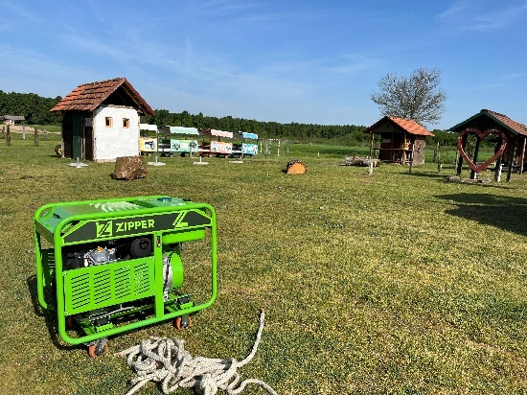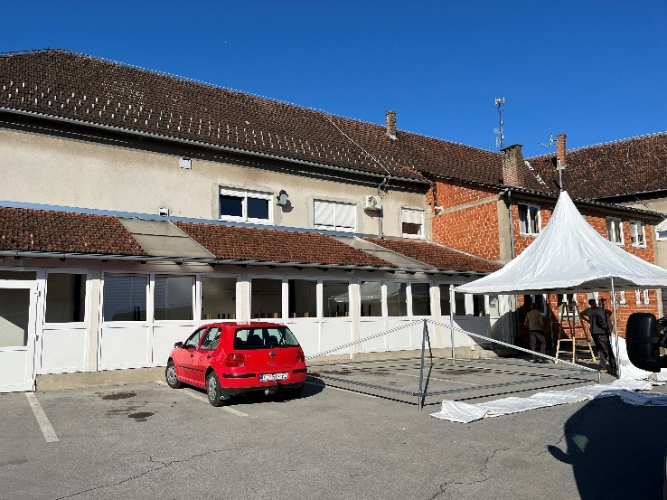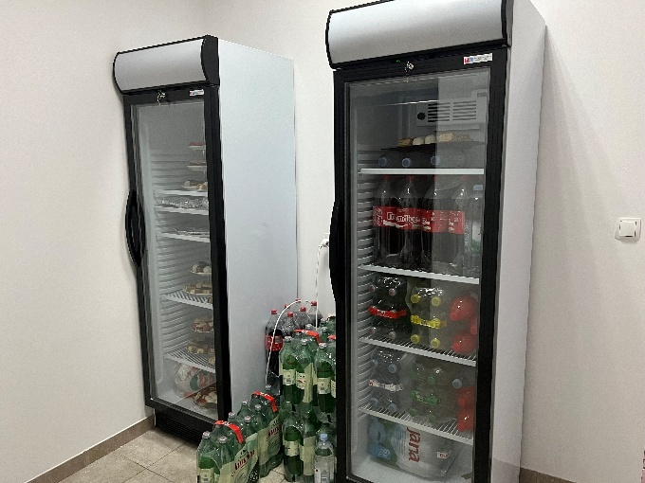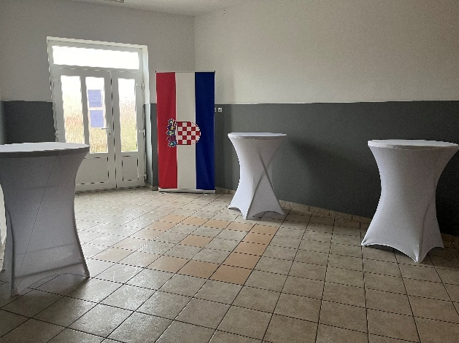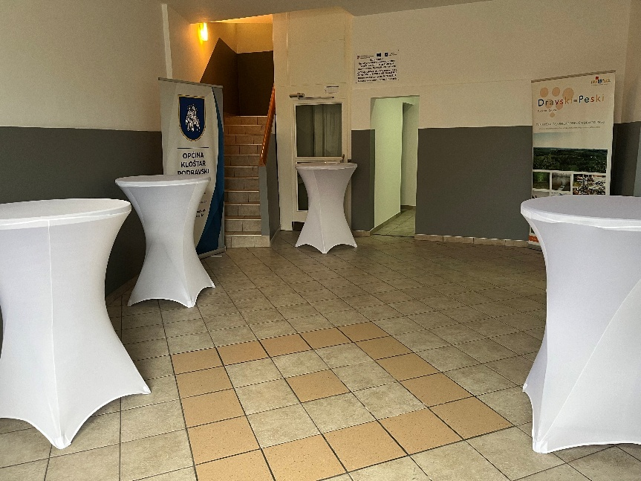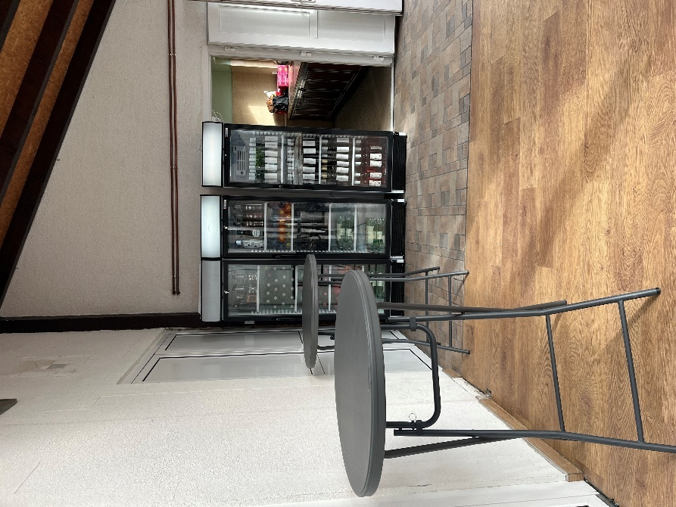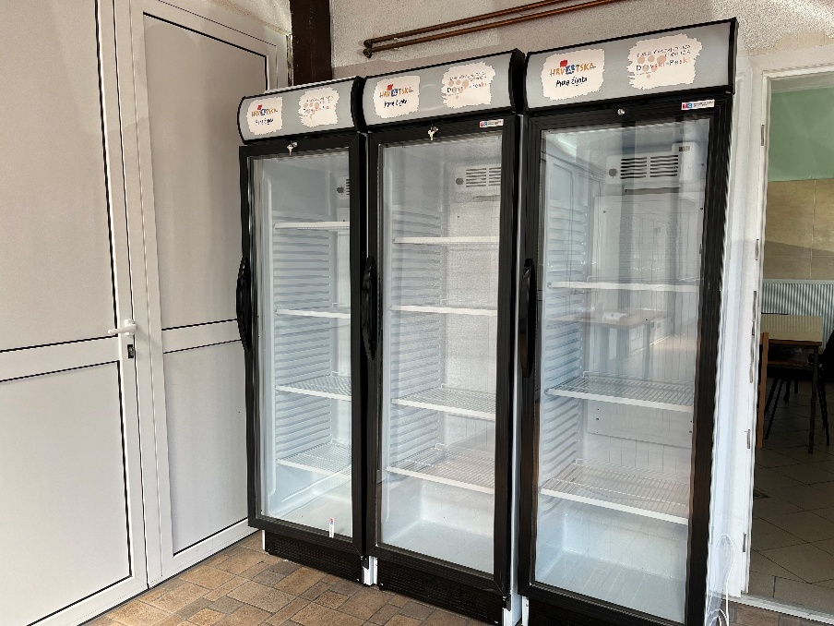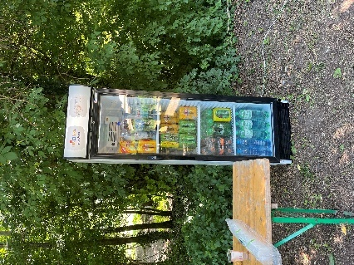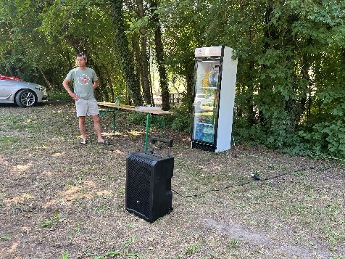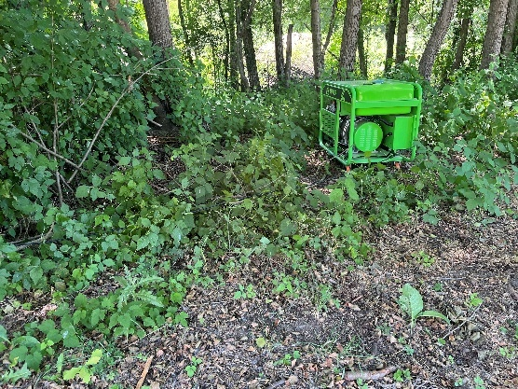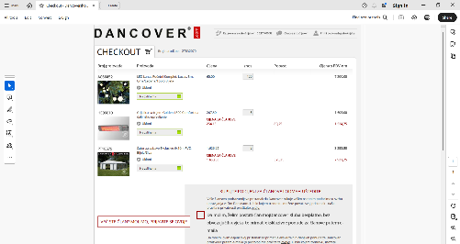

9.2. Razvoj vidljivosti destinacije
Detaljan i precizan opis aktivnosti: Izradit će se različiti promotivni materijali (plakati, zahvalnice, letci, majice, pehari, statue, medalje, city light plakati, jumbo plakati, kemijske olovke, upaljači) za potrebe brojnih manifestacija koje se održavaju tijekom godine, ali i redovitu djelatnost turističke zajednice u cilju promocije destinacije. U 2024. postavljena je nova digitalna platforma koja će se u 2025. nadograditi novim sadržajem pristupanjem Općine Novo Virje, kao i ponudom iznajmljivača i ugostitelja s ovog područja. Zbog toga što nije bilo zaposlene osobe u Turističkoj zajednici područja Dravski peski, projekt nije u potpunosti izvršen u 2025., već je tražena prolongacija projekta u 2026. godini te će se projekt završiti sukladno traženom roku prolongacije.
Ostvareni cilj aktivnosti: Projektom se želi razvijati vidljivost destinacije u cjelini i to kroz tisak i distribuciju promotivnih materijala u široj javnosti, kroz manifestacije, individualnim pristupom (suveniri, letci – iznajmljivači, ugostitelji) i unaprjeđenjem mrežne platforme Dravski peski Digital.
Nositelji aktivnosti i partneri:
Općine, TZP Dravski peski, Hrvatska turistička zajednica
Realizacija: 22.191,15 (26.647,25)

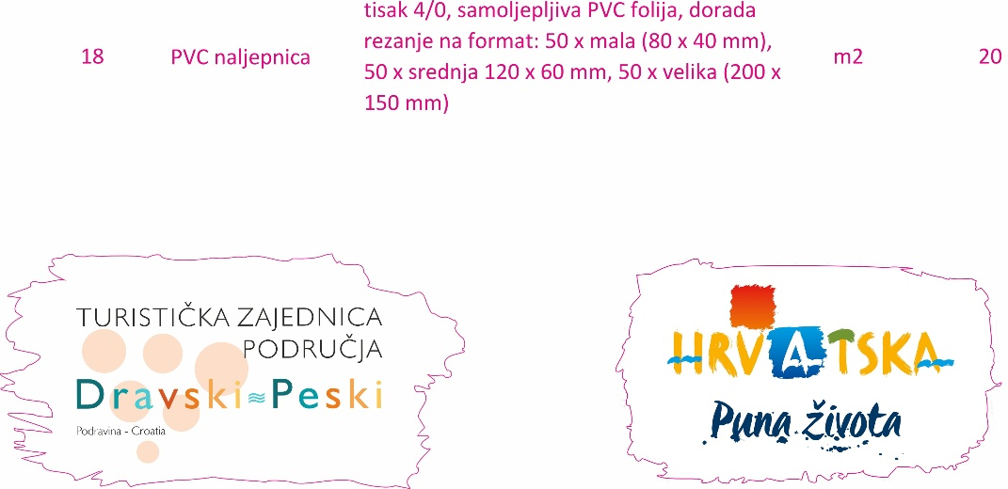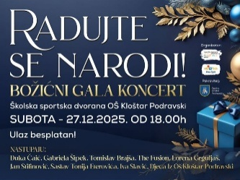

9.3. Turistička oprema
Detaljan i precizan opis aktivnosti:u 2024. godini osigurala su se sredstva preko Javnog poziva Hrvatske turističke zajednice te su se u 2025. godini realizirali projekti do kraja. Postavljene su camino table, do kraja smeđa signalizacija za lakše snalaženje turista na našem području te su u Kalinovcu postavljene ljuljačke za veću atraktivnost.
Ostvareni cilj aktivnosti: Poboljšanje turističke infrastrukture na području Turističke zajednice područja Dravski peski.
Nositelji aktivnosti i partneri:
Općine, TZP Dravski peski, Hrvatska turistička zajednica
Realizacija: 0,00 eura
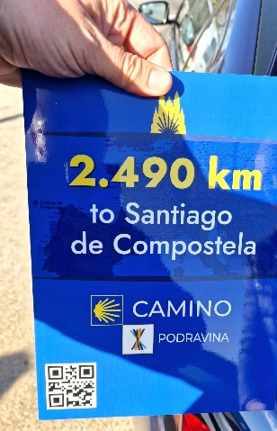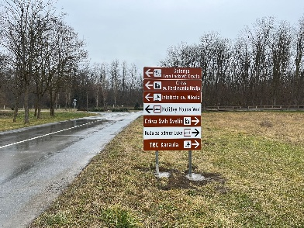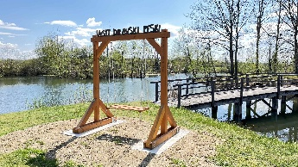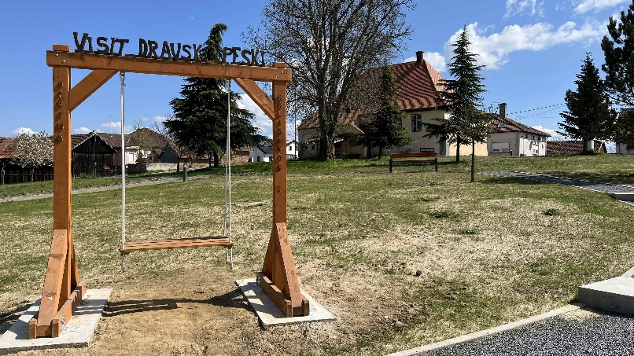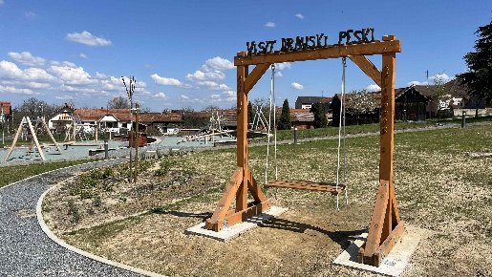

STRUKTURA PLANIRANJA – TABLIČNI PRIKAZ PRIHODA
Red.  br. | PRIHODI | Plan 2025. | Rebalans 2025. | Realizacija 2025. | udio % | indeks plan/realizacija
1. | Izvorni prihodi | 11.000,00 | 9.600,00 | 10.689,28 | 6,97 | 1,11
1.1. | Turistička pristojba | 1.500,00 | 500,00 | 490,55 | 0,32 | 0,98
1.2. | Članarina | 9.500,00 | 9.100,00 | 10.198,73 | 6,64 | 1,12
2. | Prihodi iz proračuna općine/grada/županije i državnog proračuna | 58.300,00 | 51.500,00 | 50.700,00 | 33,03 | 0,98
3. | Prihodi od sustava turističkih zajednica | 94.000,00 | 46.500,00 | 46.456,50 | 30,27 | 0,99
4. | Prihodi iz EU fondova | 5.000,00 | 0,00 | 0,00 | 0,00 | 0,00
5. | Prihodi od gospodarske djelatnosti | 250,00 | 0,00 | 0,00 | 0,00 | 0,00
6. | Preneseni prihod iz prethodne godine | 500,00 | 45.621,18 | 45.621,18 | 29,73 | 1,00
7. | Ostali prihodi | 250,00 | 1,00 | 0,00 | 0,00 | 1,00
SVEUKUPNO (EUR) |  | 169.300,00 | 153.222,18 | 153.466,96 | 100 | 1,00

STRUKTURA PLANIRANJA – TABLIČNI PRIKAZ RASHODA
 | AKTIVNOSTI | Plan 2025. | Rebalans 2025. | Realizacija 2025. | udio % | indeks plan/realizacija
1. | ISTRAŽIVANJE I STRATEŠKO PLANIRANJE | 3.400,00 | 0,00 | 0,00 | 0,00 | 0,00
1.1. | Izrada strateških / operativnih / komunikacijskih / akcijskih dokumenata | 3.000,00 | 0,00 | 0,00 | 0,00 | 0,00
1.2. | Istraživanje i analiza tržišta | 200,00 | 0,00 | 0,00 | 0,00 | 0,00
1.3. | Mjerenje učinkovitosti promotivnih aktivnosti | 200,00 | 0,00 | 0,00 | 0,00 | 0,00
2. | RAZVOJ TURISTIČKOG PROIZVODA | 12.650,00 | 10.042,35 | 14.769,09 | 9,62 | 1,47
2.1. | Identifikacija i vrednovanje resursa te strukturiranje turističkih proizvoda | 800,00 | 0,00 | 0,00 | 0,00 | 0,00
2.2. | Sustavi označavanja kvalitete turističkog proizvoda | 1.500,00 | 0,00 | 0,00 | 0,00 | 0,00
2.3. | Podrška razvoju turističkih događanja | 6.700,00 | 10.042,35 | 14.769,09 | 9,62 | 1,47
2.4. | Turistička infrastruktura | 2.150,00 | 0,00 | 0,00 | 0,00 | 0,00
2.5. | Podrška turističkoj industriji | 1.500,00 | 0,00 | 0,00 | 0,00 | 0,00
3. | KOMUNIKACIJA I OGLAŠAVANJE | 13.050,00 | 9.025,59 | 369,18 | 0,24 | 0,04
3.1. | Definiranje branding sustava i brend arhitekture | 2.000,00 | 0,00 | 0,00 | 0,00 | 0,00
3.2. | Oglašavanje destinacijskog branda, turističke ponude i proizvoda | 1.000,00 | 0,00 | 0,00 | 0,00 | 0,00
3.3. | Odnosi s javnošći: globalni i domaći PR | 3.500,00 | 208,24 | 369,18 | 0,24 | 1,77
3.4. | Marketinške i poslovne suradnje | 2.400,00 | 2.825,00 | 0,00 | 0,00 | 0,00
3.5. | Sajmovi, posebne prezentacije i poslovne radionice | 3.300,00 | 5.992,35 | 0,00 | 0,00 | 0,00
3.6. | Suradnja s organizatorima putovanja | 850,00 | 0,00 | 0,00 | 0,00 | 0,00
4. | DESTINACIJSKI MENADŽMENT | 3.000,00 | 1.322,00 | 1.322,00 | 0,86 | 1,00
4.1. | Turistički informacijski sustavi i aplikacije /eVisitor | 0,00 | 0,00 | 0,00 | 0,00 | 0,00
4.2. | Stručni skupovi i edukacije | 2.000,00 | 1.322,00 | 1.322,00 | 0,86 | 1,00
4.3. | Koordinacija i nadzor | 1.000,00 | 0,00 | 0,00 | 0,00 | 0,00
5. | ČLANSTVO U STRUKOVNIM ORGANIZACIJAMA | 500,00 | 0,00 | 0,00 | 0,00 | 0,00
5.1. | Međunarodne strukovne i sl. organizacije | 0,00 | 0,00 | 0,00 | 0,00 | 0,00
5.2. | Domaće strukovne i sl. organizacije | 500,00 | 0,00 | 0,00 | 0,00 | 0,00
6. | ADMINISTRATIVNI POSLOVI | 41.700,00 | 40.745,56 | 44.929,01 | 29,27 | 1,10
6.1. | Plaće | 34.700,00 | 25.000,00 | 24.656,52 | 16,06 | 0,99
6.2. | Materijalni troškovi | 7.000,00 | 15.745,56 | 20.272,49 | 13,20 | 1,28
6.3. | Tijela turističke zajednice | 0,00 | 0,00 | 0,00 | 0,00 | 0,00
6.4. | Troškovi poslovanja mreže predstavništava / ispostava | 0,00 | 0,00 | 0,00 | 0,00 | 0,00
7. | REZERVA | 1.000,00 | 45.621,18 | 45.621,18 | 29,74 | 1,00
8. | POKRIVANJE MANJKA PRIHODA IZ PRETHODNE GODINE | 0,00 | 0,00 | 0,00 | 0,00 | 0,00
SVEUKUPNO 1 (EUR) |  | 75.300,00 | 106.756,68 | 107.010,46 | 69,73 | 1,00
9. | FONDOVI - posebne namjene
 | Fond za turističke zajednice na turistički nedovoljno razvijenim područjima i kontinentu | 52.000,00 | 6.978,75 | 6.978,75 | 4,54 | 1,00
 | Fond za projekte udruženih turističkih zajednica | 42.000,00 | 39.477,75 | 39.477,75 | 25,72 | 1,00
SVEUKUPNO 2 (EUR) |  | 94.000,00 | 46.465,50 | 46.456,50 | 30,27 | 1,00
SVEUKUPNO 1 + SVEUKUPNO 2 (EUR) |  | 169.300,00 | 153.222,18 | 153.466,96 | 100 | 1,00

Broj: 33 /26
Kloštar Podravski, 30.03.2026.

PREDSJEDNIK Turističke
zajednice područja „Dravski peski“
Vjekoslav Maletić

_________________

